Teemu Turku

Roolipelidemo OpenGL:llä

Opinnäytetyö

Tietotekniikka / Peliohjelmointi

2019



|  |  |  |
| --- | --- | --- |
| Tekijä/Tekijät | Tutkinto | Aika |
| Teemu Turku | Insinööri (AMK) | Syyskuu 2019 |
| Opinnäytetyön nimi | | |
| Roolipelidemo OpenGL:llä. | | 61 sivua |
| Toimeksiantaja | | |
| Kaakkois-Suomen ammattikorkeakoulu, Gamelab | | |
| Ohjaaja | | |
| Niina Mässeli | | |
| Tiivistelmä | | |
| Tässä opinnäytetyössä toteutetaan roolipelidemo OpenGL–ohjelmointirajapintaa käyttäen. Työssä keskitytään selvittämään, kuinka luodaan mahdollisimman yksinkertainen pelimoottori pienen pelin testaamiseen.  Opinnäytetyön alussa selvitetään, mitä eri ohjelmistokirjastoja ja ohjelmia työssä käytetään. Työssä kerrotaan pelin suunnittelusta ja siitä, mitä lopullisessa pelissä tulisi olla. Työssä käytetään ohjelmointikielenä C++–ohjelmointikieltä. Opinnäytetyön lukijalla oletetaan olevan ymmärrys ohjelmoinnin perusteista.  Opinnäytetyössä toteutetaan pelimoottoriin grafiikan piirto, käyttäjän syötteen tunnistus, äänien toistaminen sekä omien kolmiulotteisten mallien lataaminen. Työssä kerrotaan, kuinka kamera määritellään kolmiulotteiseen maailmaan, ja kuinka model, view ja projection matriiseja käytetään kolmiulotteisen maailman näyttämiseen. Työssä myös kerrotaan, kuinka luodaan yksinkertainen collision -järjestelmä, ja kuinka voidaan helposti määritellä kenttään tapahtumia.  Pelidemo sisältää yhden kentän, jossa pelaaja pystyy liikuttamaan pelaajahahmoa ja juttelemaan pelimaailmassa seisovan hahmon kanssa. Pelaaja pystyy myös tutkimaan kentällä näkyvää tynnyriä. Opinnäytetyössä asetetut tavoitteet pelidemolle saavutettiin. | | |
| Asiasanat | | |
| OpenGL, C++, pelimoottori, peliohjelmointi | | |

|  |  |  |  |
| --- | --- | --- | --- |
| Author (authors) | Degree | | Time |
| Teemu Turku | Bachelor of Engineering | | September 2019 |
| Thesis title | | | |
| Role–playing game demo made in OpenGL | | 61 pages | |
| Commissioned by | | | |
| South-Eastern Finland University of Applied Sciences, Gamelab | | | |
| Supervisor | | | |
| Niina Mässeli | | | |
| Abstract | | | |
| The objective of this thesis is to create a gameplay demo using the OpenGL–programming interface. The focus of the thesis is to create a simple game engine for a small role–playing game.  The beginning of the thesis explains which libraries and programs were used. The planning section covers the planning of the project and tells what features the final product should have. The game engine was written in C++. The reader is presumed to have knowledge of basic programming concepts.  The implementation section of the thesis covers how the game engine was made. Section describes how to create an OpenGL-context window, how to play sounds, getting user input and loading custom 3d models. A camera is implemented into a 3d–world and the use of model view and projection matrices is described. A simple collision detection system is also implemented.  The demo contains one level, where the player can move the main character around and interact with the models in the level. Level has looping music playing in the background and an event system, which makes it easy to add text events. The goals set for the demo were achieved. | | | |
| Keywords | | | |
| OpenGL, C++, game engine, game programming | | | |

**SISÄLLYS**

1 johdanto 7

2 Käytetyt menetelmät 7

2.1 OpenGL 8

2.2 GLFW 8

2.3 GLAD 9

2.4 GLSL 9

2.5 GLM 9

2.6 OpenAL 10

2.7 FreeType 10

2.8 stb_image.h 10

2.9 Assimp 10

2.10 MinGW 10

2.11 Visual Studio Code 11

2.12 Visual Studio 2019 11

2.13 Blender 11

2.14 Draw.io 11

2.15 Versionhallinta 11

2.16 Singleton 12

3 Suunnittelu 12

3.1 Pelin eri tilat 15

3.1.1 Kenttä 15

3.1.2 Maailmankartta 16

3.1.3 Taistelu 16

3.1.4 Päävalikko 16

3.1.5 Valikko 17

3.2 Pelin kentät 18

4 Toteutus 18

4.1 Tavoitteet 18

4.2 Pelimaailman piirtäminen näytölle 19

4.2.1 Ikkunan luonti 19

4.2.2 Varjostinohjelma 21

4.2.3 Suorakulmion piirtäminen 26

4.2.4 Tekstuurit 29

4.3 Kameran määrittely 34

4.4 3d –mallien lataaminen 41

4.5 Drawable –luokka 44

4.6 Käyttäjän syöte 46

4.7 Tekstin renderöinti 46

4.8 Liikkumisen ja interaktiivisuuden lisääminen peliin 49

4.8.1 Mallin liikuttaminen 50

4.8.2 Collider –luokka 50

4.8.3 Event –luokka 51

4.8.4 EventHandler –luokka 51

4.9 Äänet 52

5 Yhteenveto 54

LÄHTEET 56

# johdanto

Peliteollisuus on nopeasti kasvava viihdeteollisuuden ala, joten pelien kehitykseen tarkoitetut välineet ovat kehittyneet nopeasti. Nämä pelimoottorit ovat vuosikymmenien saatossa muuttuneet yhä helppokäyttöisemmiksi ja helposti saataviksi. (Ammattinetti, 2019.) Opinnäytetyössä perehdytään pelimoottorin ohjelmointiin, vaikka tavoitteena ja pääpisteenä työssä on toteuttaa toimiva pelidemo.

Tässä opinnäytetyössä toteutetaan kolmiulotteisen roolipelin kokeiluversio, jossa pelaaja pystyy liikuttamaan päähahmoa ja vaikuttaa kentällä oleviin esineisiin. Opinnäytetyössä keskitytään tekemään toimiva ja pelattava peli Windows –alustoille. Iso osa työhön käytetystä ajasta menee alkukantaisen pelimoottorin ohjelmointiin.

Halusin syventää ohjelmoinnin osaamistani ja tutustua tarkemmin siihen, miten pelimoottorit toimivat. Valmiit pelimoottorit luovat yleensä ikkunan ja hoitavat kolmiulotteisten mallien piirtämisen automaattisesti. Pelimoottorien monet toiminnot tapahtuvat siten, ettei ohjelmoija välttämättä tiedä, miten esimerkiksi pelimoottori piirtää kappaleen ruudulle. Opinnäytetyössä perehdytään mm. näiden toimintojen toteuttamiseen.

Toimeksiantajana opinnäytetyössä on Kaakkois-Suomen ammattikorkeakoulun Gamelab. Gamelab on peliohjelmoinnin oppimisympäristö Kotkassa, ja tarjoaa laajan peliohjelmoinnin opintokokonaisuuden sekä nykyaikaiset välineet pelien ohjelmointiin. (XAMK, 2019)

# Käytetyt menetelmät

Vaihtoehtoja grafiikan piirtämiselle, äänien toistamiselle ja muillekin erilaisille toiminnoille löytyy runsaasti. Onkin siis tärkeää valita oikeat työkalut pelin tekoon. OpenGL valittiin grafiikkakirjastoksi siksi että siihen löytyy todella paljon dokumentaatiota sen suosion myötä. Suurin osa opinnäytetyössä käytetyistä ohjelmistokirjastoista valittiin niiden helppokäyttöisyyden vuoksi. Iso osa ohjelmistokirjastoista valittiin myös sillä perusteella, että ne toimivat hyvin OpenGL –rajapinnan kanssa.

## OpenGL

Graafisia ohjelmistokirjastoja tarjoavat mm. Microsoft DirectX, Vulkan, SFML, SDL sekä OpenGL. Projektiin valittiin OpenGL, sillä se soveltuu hyvin kolmiulotteisten pelien tekoon. OpenGL –ohjelmointirajapinnasta löytyy myös todella kattava dokumentaatio, joka on edistänyt sen suosiota. OpenGL on Silicon Graphics Inc:in vuonna 1992 julkaisema kieli ja alustariippumaton ohjelmointirajapinta vektorigrafiikan piirtämiseen. Vuodesta 2006 eteenpäin OpenGL –rajapintaa on ylläpitänyt Khronos Group. (OpenGL, 2019.)

OpenGL ei tarjoa valmiita funktioita, vaan määritelmiä, joilla ohjataan OpenGL –rajapinnan valtavaa tilakonetta. Nämä määritelmät kertovat ja määräävät eri funktioiden tulokset ja sen, kuinka nämä funktiot tulisi suorittaa. Näillä työkaluilla ohjelmoijien tehtäväksi jää toteuttaa nämä funktiot.

Vanhemmissa OpenGL versioissa lähestymistapa ohjelmoinnissa oli täysin erilainen kuin uudemmissa versioissa. Ennen OpenGL 3.2 versiota suurin osa toiminnallisuudesta oli piilotettu eikä ohjelmoijilla ollut mahdollisuutta säätää OpenGL –rajapintaan sisällettyjä laskutoimituksia. Vaikkakin tämä teki toiminnoista helppokäyttöisempiä ja paremmin ymmärrettäviä, tämä lähestymistapa ei ollut kovin tehokas. (Learn OpenGL, 2014a.)

OpenGL 3.2 versiosta eteenpäin on ruvettu suosimaan core–profile –kehittämistapaa, jossa vanhentuneista toiminnallisuuksista hankkiuduttiin eroon. Vaikkakin tämä uusi kehitystapa voi olla hankalampi oppia, se myös pakottaa kehittäjän tutustumaan siihen, kuinka OpenGL ja sen funktiot oikeasti toimivat. Core –profile kehitystapa on myös paljon joustavampi, tehokkaampi ja tarjoaa käyttäjälle paremman ymmärryksen siitä, mitä pinnan alla tapahtuu. (emt.)

## GLFW

Ikkunan luomiseen on monia mahdollisuuksia, esimerkiksi The OpenGL Utility Toolkit (GLUT) sekä GL Frame Work (GLFW). GLUT:ia ei ole päivitetty vuosiin, mutta siitä on uudempi versio freeglut, joka saa päivityksiä vielä tänäkin päivänä. Projektissa päädyttiin käyttämään ilmaista avoimen lähdekoodin GLFW –ohjelmakirjastoa, joka on tarkoitettu OpenGL –sovelluksen kehitykseen. Se tarjoaa yksinkertaisen, alustariippumattoman ohjelmointirajapinnan mm. ikkunan luomiseen, syötteen lukemiseen sekä tapahtumien hallintaan. (GLFW, 2019.)

## GLAD

Koska on olemassa paljon erilaisia ajureita erilaisiin grafiikkakortteihin, tarvitsevat OpenGL –ajurit tiedon OpenGL –funktioiden sijainnista ohjelman ajon aikana. Kehittäjän täytyy hakea funktion muistipaikka ja tallentaa se osoittimeen voidakseen käyttää tätä myöhemmin. Funktioiden määrän kasvaessa tämä voi käydä todella työlääksi. Onneksi tähän hommaan löytyy paljon erilaisia OpenGL latauskirjastoja, joiden tehtävänä on automaattisesti selvittää oikean funktion muistipaikka sillä hetkellä olevaan alustaan sopivaksi. Työssä päädyttiin käyttämään LearnOpenGL –opetus-sivustolla käytettyä Multi –Language GL/GLES/EGL/GLX/WGL Loader –Generatoria (glad), sillä se vaikutti yksinkertaiselta sekä helppokäyttöiseltä. (OpenGL Wiki, 2019.)

## GLSL

OpenGL Shading Language (GLSL) on ohjelmointikieli, jolla ohjelmoidaan varjostinohjelmia (eng. shader). Varjostinohjelmat ovat todella tärkeä osa OpenGL –rajapinnan käyttöä, sillä ilman niitä ei ruudulle saa piirrettyä mitään. Ruutu on mahdollista tyhjentää ilman varjostinohjelmaa, mutta siihen se sitten jääkin. (Shreiner, Sellers, Kessenich & Licea–Kane, 2013, 34–35.)

## GLM

Kolmiulotteisessa pelissä tarvitaan paljon vektori– sekä matriisimatematiikkaa. Onneksi näiden laskutoimitusten helpotukseksi löytyy OpenGL Mathematics (GLM) matematiikkakirjasto. GLM on otsikkotiedosto, joka tarvitsee vain sisällyttää ohjelmaan toimiakseen. GLM –kirjastossa käytetään samoja nimeämistapoja kuin GLSL –kielessä, joten jos varjostinkielen erilaiset muuttujatyypit ovat tuttuja, on GLM –kirjaston käyttö helpompaa. GLM sisältää liudan luokkia ja funktioita, jotka helpottavat matriisien ja vektorien kanssa työskentelyä. (OpenGL Mathematics, 2019.)

## OpenAL

Äänentoistoon tarkoitettuja ohjelmistokirjastoja löytyy valtava määrä. Opinnäytetyöhön valittiin OpenAL äänentoistoon, ja OpenALUT äänitiedostojen lukemiseen ja lataamiseen. OpenAL –rajapinnan toiminta muistuttaa hieman OpenGL –rajapintaa siten, että molemmat ovat hieman kuin valtavia tilakoneita, joita ohjataan vaihtelemalla tilojen arvoja. (OpenAL, 2005.)

## FreeType

FreeType on C –ohjelmointikielellä kirjoitettu ilmainen ohjelmakirjasto helpottamaan fonttien ja tekstin lataamista ja piirtämistä (FreeType, 2018). Teksti on mahdollista myös renderöidä tekstuurina kolmiulotteiselle pinnalle. Tämä on nopea, helppo ja vielä tänäkin päivänä suosittu tapa, mutta ei kovinkaan joustava. Jos fonttia haluaa vaihtaa, on uusi bittikarttafontti käännettävä kokonaan uudestaan ja vain yksi resoluutio on tuettu, eli zoomaaminen paljastaa pikselöidyt kulmat. (Learn OpenGL, 2014e.)

## stb_image.h

Otsikkotiedosto stb_image.h kuuluu yhden tiedoston avoimen lähdekoodin kirjastoihin. Tiedostosta löytyy kuvan lataus sekä avaaminen tiedostosta sekä muistista. Tämä kuvanlataaja tukee monia eri kuvatiedostomuotoja ja tekee kuvien ja tekstuurien käytöstä paljon helpompaa. (Github, 2019.)

## Assimp

Open Asset Import Library eli assimp on avoimen lähdekoodin ohjelmistokirjasto, joka mahdollistaa erilaisten 3d –mallitiedostojen lataamisen. Assimp osaa ladata mallin tiedostosta luut, materiaalit, tekstuurit ja tukee myös animaatioita. (Assimp, 2019.)

## MinGW

Pelin kääntämiseen ja lopullisen suoritettavan tiedoston luomiseen käytettiin opinnäytetyössä Minimalist GNU for Windowsia (MinGW). MinGW on avoimen lähdekoodin ohjelmointityökalukokoelma, jolla on mahdollista muuttaa kirjoitettu C tai C++ –ohjelmointikielen koodi tietokoneen ymmärrettäväksi konekoodiksi Windows –käyttöjärjestelmillä. (Mingw, 2019.)

## Visual Studio Code

Visual Studio Code on kevyt koodin editointiohjelma, joka tukee monia eri ohjelmointikieliä. Codeen saa ladattua lisäosia, jotka helpottavat työskentelyä ja mahdollistavat esimerkiksi funktioiden ja luokkien luomisen valikosta. (Visual Studio Code, 2019.)

## Visual Studio 2019

Projektin loppuvaiheessa vaihdettiin koodin editointiohjelmaksi sekä suoritettavan tiedoston luomiseen Visual Studio 2019. On helpompi saada ohjelmistokirjastot linkitettyä ja toimimaan Visual Studion kanssa kuin MinGW –työkalulla, sillä suurimmalle osalle ohjelmistokirjastoista on valmiiksi kirjoitettu makefile Visual Studioa varten. (Visual Studio, 2019.)

## Blender

Blender on avoimen lähdekoodin 3d –mallinnusohjelma. Sillä pystyy mm. mallintamaan kolmiulotteisia malleja ja luomaan luut sekä animaatiot niille. Suurin osa opinnäytetyön malleista on tehty Blenderillä. (Blender, 2019)

## Draw.io

Draw.io on ilmainen avoimen lähdekoodin nettisovellus kaavioiden tekoon. Sovelluksella pystyy helposti luomaan eri tyyppisiä kaavioita valmiita pohjia ja osia käyttäen. (Draw.io, 2019)

## Versionhallinta

Versionhallinta on järjestelmä, joka tallentaa projektista ja sen tiedostoista tiedot tapahtuneista muutoksista. Näin on mahdollista palata projektissa aiempaan versioon ja palauttaa poistetut tai vanhemmat versiot tiedostoista (Git, 2019). Versionhallinta mahdollistaa monen ihmisen samanaikaisen työskentelyn saman projektin parissa, mutta on myös hyödyllinen henkilökohtaisissa yhden hengen projekteissa. Versionhallintaohjelmaksi valittiin Git sekä Github. Git on avoimen lähdekoodin versionhallintajärjestelmä, jolla projektiin tehdyt muutokset saadaan seurantaan (emt.). Github puolestaan tarjoaa alustan, jolla on helppoa ja yksinkertaista hallita Git –projekteja (Github, 2019).

## Singleton

Singleton on suunnittelumalli, jolla varmistetaan, että luokasta on olemassa vain yksi olio koodissa. Singleton –mallia on moitittu, sillä se antaa pääsyn luokkaan mistä tahansa kohtaa koodissa, ja väärinkäytettynä voi aiheuttaa tuoda ohjelmistoon monenlaisia ongelmia. (Nystrom, 2014, 73–75.)

Singleton –mallia käytetään opinnäytetyössä, jotta päästään helposti käsiksi joidenkin luokkien funktioihin ja toimintoihin. Esimerkiksi ääniä halutaan toistaa monessa eri tilanteessa, joten AudioManager –luokan PlaySound –funktiota halutaan kutsua vaikkapa pelaajan painaessa välilyöntiä tai kolmiulotteisen mallin törmätessä seinään. On siis helpompaa käyttää AudioManager–luokassa singleton –mallia kuin olisi viedä instanssi AudioManager –oliosta kaikkiin eri luokkiin ja funktioihin, joissa sitä tarvitaan. Esimerkki C++–ohjelmointikielessä singleton –mallista löytyy kuvasta 1.

Kuvan 1 singleton –luokka on C++–ohjelmointikielellä kirjoitettu esimerkki singleton –mallista. C++11 versiossa lokaali staattinen muuttuja luodaan vain kerran, joten kuvan mukainen funktio palauttaa aina saman olion luokasta. (Nystrom, 2014, 75.)

class Singleton

{

static Singleton& GetInstance()

{

static Singleton instance;

return instance;

};

};

Kuva 1. Singleton –malli

# Suunnittelu

Ensimmäiset pelimoottorit syntyivät 1990 –luvun puolivälissä, kun Id Softwaren suuren suosion saavuttanut peli Doom julkaistiin. Pelin eri osat, kuten äänentoisto ja grafiikan piirto oli ohjelmoitu toimimaan erillään. Pelin pelaajien sekä ohjelmoinnista kiinnostuneiden oli mahdollista tehdä täysin uusia pelejä käyttäen hyödyksi Doom –pelin eri osia. (Gregory, 2009, 11.)

Pelimoottorilta vaaditaan yleensä erilaisia ominaisuuksia riippuen kehitettävän pelin genrestä. Yhteistä kaikille kolmiulotteisille peleille on kuitenkin genrestä riippumatta, että tarvitaan tapa saada pelaajalta syöte. Tarvitaan myös tapa näyttää tekstiä, piirtää kolmiulotteisia malleja sekä äänentoisto. (Gregory, 2009, 13.)

Kuvassa 2 näkyy tyypillisen kolmiulotteisen pelimoottorin ajonaikaiset komponentit. Pelimoottorit koostuvat todella monesta eri osasta. Opinnäytetyössä keskitytään luomaan toimiva ja pelattava pelidemo, joten työssä toteutetaan pelimoottorille tärkeimmät komponentit, kuten mm. äänentoisto, kamera sekä pelaajan liike.

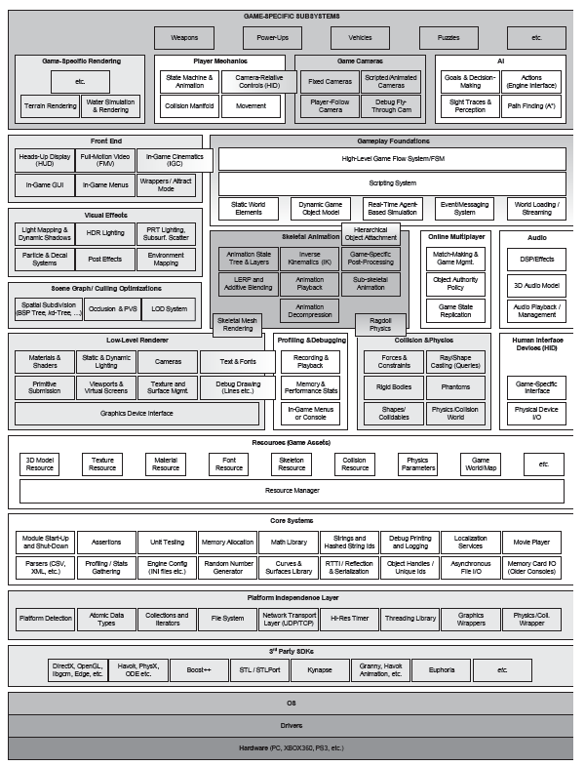

Kuva 2. Pelimoottorin ajonaikaiset komponentit (Gregory, 2009, 29.)

Pelin idea syntyi Playstation 1 ajan roolipelien innoittamana. Työssä pyritään luomaan 1990 –luvun loppupuolen tyylinen roolipeli hyödyntäen samankaltaisia tekniikoita, kuin mitä tuohon aikaan käytettiin. Pelikentällä on kolmiulotteinen pelihahmo, jota pelaaja pystyy liikuttamaan etukäteen renderöidyllä taustalla. Opinnäytetyössä on yksi kenttä, jossa pelaajaa pystyy liikuttamaan, ja jossa pystyy juttelemaan kentällä olevan hahmon kanssa. Kuvassa 3 näkyy luokkakaavio peliin suunnitelluista luokista. Kaikki ruudulle piirrettävät luokat perivät kaaviossa näkyvän Drawable –luokan, ja sisältävät toteutuksen Draw –funktiolle. Pelidemossa pääsilmukka on Main–luokassa, joten luokat, joita käytetään, luodaan Main –luokassa. AudioManager, InputHandler sekä EventHandler –luokat käyttävät singleton –mallia, joten niistä jokaisesta luodaan yksi olio Main –luokassa. Vextex ja TextureStruct –rakenteet on määritelty kolmiulotteisten mallien lataamista varten. Luokkakaavion eri luokkien toiminnoista kerrotaan enemmän kappaleessa 4.

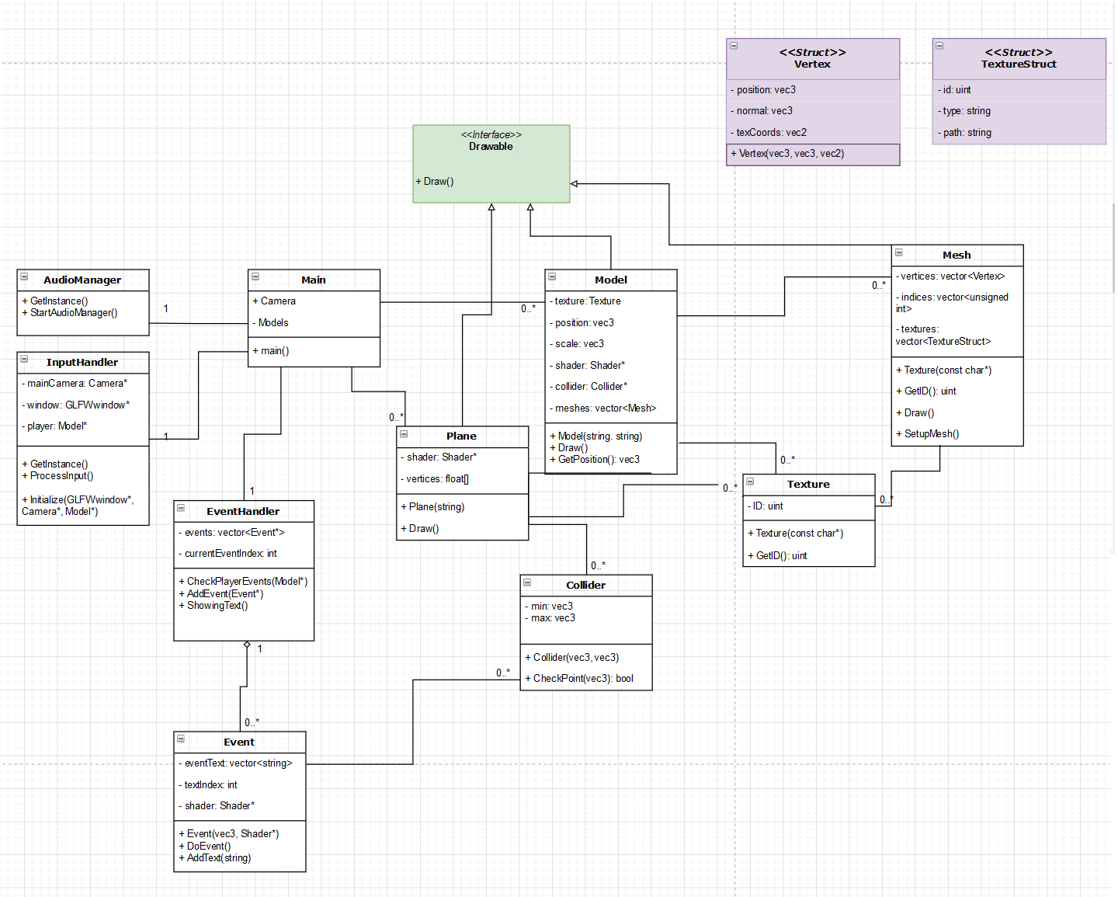

Kuva 3. Luokkakaavio pelin sisältämistä luokista

## Pelin eri tilat

Peliin on tarkoitus tehdä neljä erilaista tilaa: Kenttä, Taistelu, Päävalikko sekä Valikko –tilat. Pelissä tilakone säätelee senhetkisen tilan mukaan, mitä näytölle piirretään ja mitä käyttäjän antamat syötteet tekevät pelissä. Opinnäytetyössä toteutettiin pelkästään kenttä –tila, mutta tässä kappaleessa kerrotaan mitä lopulliseen peliin on tarkoitus toteuttaa. Kuvassa 4 näkyy tilakaavio pelin eri tiloista.

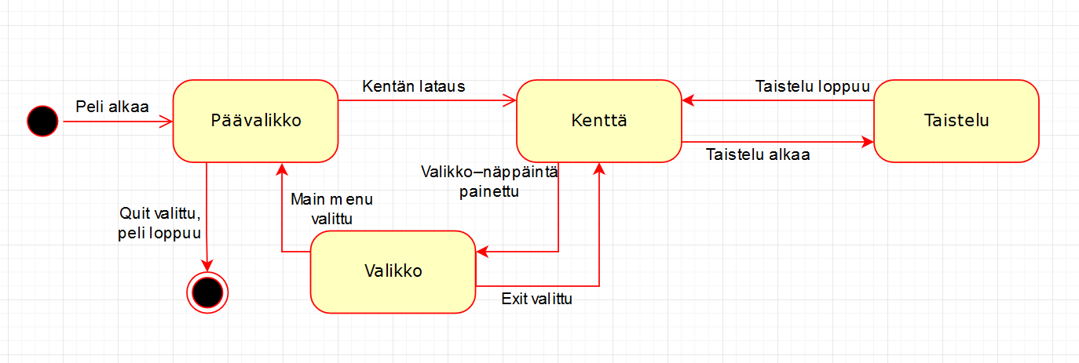

Kuva 4. Tilakaavio pelin eri tiloista

### Kenttä

Kenttä –tilassa näytetään pelaajalle pelinäkymä, jossa pelaajahahmoa voi liikutella pelimaailmassa. Kentissä tausta on valmiiksi renderöity kuva, ja kamera on käännetty katsomaan hieman alaspäin. Näin näyttää, että kentällä olevat kolmiulotteiset hahmot kävelevät kaksiulotteiseen taustaan piirretyllä lattioilla ja alustoilla. Kentällä pelaaja pystyy myös vaikuttamaan kentällä oleviin esineisiin ja henkilöihin, esimerkiksi avaamaan aarrearkkuja sekä juttelemaan ei–pelaaja–hahmoille. Kentistä pääsee toisiin kenttiin liikkumalla kentällä tiettyyn kohtaan, esimerkiksi talon oviaukolle, jolloin pääsee taloon sisään. Tällöin kenttämanageriluokalle kerrotaan, että siirrytään kentästä toiseen, jolloin taustakuva vaihdetaan, poistetaan näkymästä edellisen kentän 3d –mallit sekä ladataan kentälle uuden kentän mallit. Kentässä pelaaja voi myös avata Valikon painamalla valikko –näppäintä.

### Maailmankartta

Maailmankartalla pelaaja pystyy liikkumaan kaupungista toiseen ja eri kenttien välillä. Myös valikon saa auki kartalla painamalla valikko –näppäintä. Maailmankartta toimii melko lailla samoin kuin kenttä, mutta 3d –mallit kartalla ovat pienempiä eivätkä niin yksityiskohtaisia, jotta voidaan piirtää kartalle esimerkiksi paljon puita metsiin ja muita erilaisia malleja. Maailmankartalla hahmoa ohjataan kolmannesta persoonasta. Kamera on pelaaja hahmon yläpuolella ja takana, ja osoittaa hahmoa päin.

### Taistelu

Taistelutila alkaa animaatiolla, jossa kamera lentää kentälle näkymään, jossa näkyvät kaikki taistelussa olevat 3d –mallit. Taistelu on vuoropohjainen, ja aluksi pelaaja päättää vuoro perään, mitä kukin pelihahmo tekee. Kun päätökset on tehty, komentoja toteutetaan sen mukaan, minkä hahmon nopeus on suurin.

### Päävalikko

Päävalikossa on neljä eri painiketta: New Game, Continue, Options, sekä Exit Game –painikkeet. New Game aloittaa pelin tarinan alusta ja lataa ensimmäisen kentän. Continue –painikkeesta pääsee tarkastelemaan tallennuksia, sekä jatkamaan peliä tallennuksesta, jolloin peli lataa tallennuksesta oikeat tiedot hahmoille sekä oikean kentän. Options –painike piilottaa ruudulla näkyvät painikkeet ja näyttää Options –valikon, jossa pelaaja voi säätää musiikin sekä äänieffektien voimakkuutta, muuttaa pelin resoluutiota tai palata takaisin Options –valikosta Päävalikkoon. Exit Game –painike sulkee pelin, ja palauttaa pelaajan työpöydälle. Luonnos päävalikosta näkyy kuvassa 5

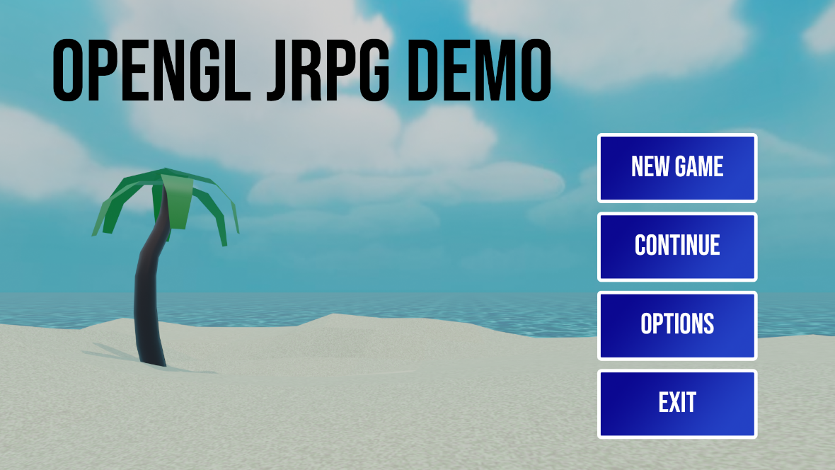

Kuva 5. Luonnos päävalikosta

### Valikko

Valikkoon pääsee pelissä kentällä sekä maailmankartalla painamalla valikko–näppäintä. Valikossa ruudun vasemmalla puolella ovat painikkeet ja ruudun oikealla puolella näkyy aktiivisten hahmojen elämät sekä taikapisteet. Valikossa on Item, Magic, Status, Options sekä Quit –painikkeet. Item –painikkeesta pääsee tarkastelemaan saatuja esineitä ja varusteita. Magic –painike avaa listan hahmojen osaamista taioista, joita pystyy valikossa käyttämään, esimerkiksi Heal –taikaa voi käyttää valikossa saadakseen elämää hahmoille takaisin. Status –painikkeesta pääsee tutkailemaan eri hahmojen statteja, esimerkiksi kuinka paljon hyökkäys– tai puolustusvoimaa hahmoilla on. Options –painike toimii samoin kuin päävalikossa, eli pääsee säätämään pelin asetuksia. Quit –painike palauttaa pelin takaisin päävalikkoon. Luonnos valikosta näkyy kuvassa 6.

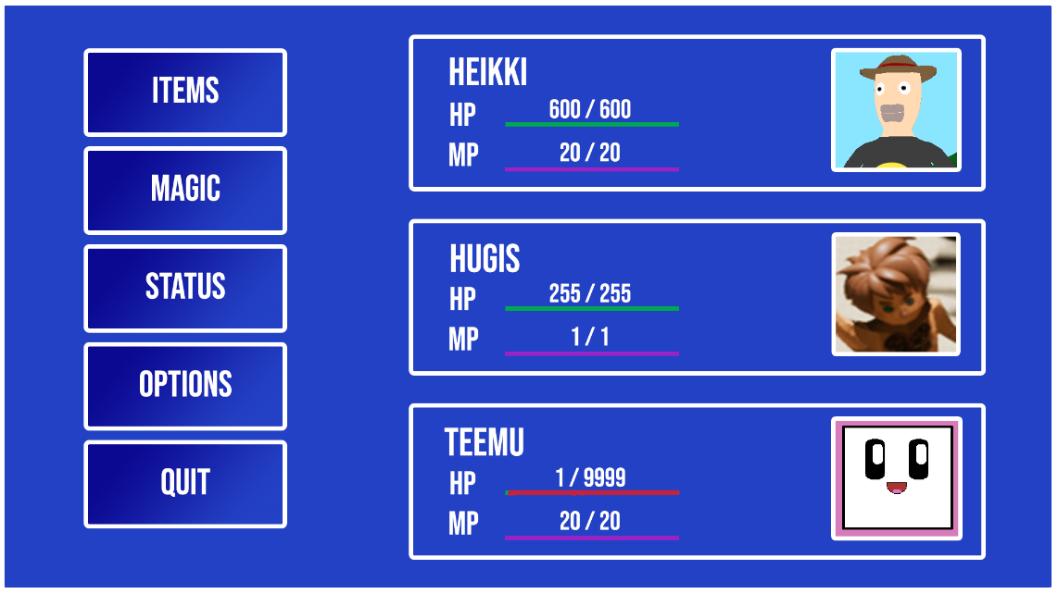

Kuva 6. Luonnos valikosta

## Pelin kentät

Opinnäytetyössä on yksi kenttä. Kentällä on pelaajan hahmo, sekä paikallaan oleva hahmo, jolle voi jutella. Kentällä on myös tynnyri, jota pelaaja voi tutkia.

# Toteutus

Tässä kappaleessa kerrotaan opinnäytetyön tavoitteista, ja siitä mitä lopullisessa pelidemossa kuuluisi olla. Kappaleessa käydään läpi vaihe vaiheelta, miten toteutetaan toiminnot yksinkertaista pelimoottoria varten. Aluksi kerrotaan, kuinka saadaan avattua OpenGL –kontekstin ikkuna. Sitten käydään läpi varjostinohjelman luominen, ja piirretään näytölle kolmio. Seuraavaksi luodaan tekstuurien latausta varten luokka, ja määritellään kamera kolmiulotteisten kappaleiden piirtoa varten. Kerrotaan, kuinka peliin lisätään myös pelaajan liikkuminen sekä äänentoisto.

## Tavoitteet

Pelidemon toteutusta varten on ensin luotava perusta, jonka päälle peli rakennetaan. Tarvitaan pelimoottori, joka pystyy piirtämään kolmiulotteista vektorigrafiikkaa. Kolmiulotteiset mallit on luotava jollakin toisella ohjelmalla, sillä olisi todella työlästä määritellä joka ikisen vektoripisteen sijainti OpenGL –rajapinnalle, varsinkin kun yksinkertaisissakin malleissa voi vektoripisteitä olla satoja, tai jopa tuhansia. Tähän tarvitaan koodia, jolla saadaan ladattua mallinnusohjelmalla luotu malli. On myös kirjoitettava varjostinohjelmat, jotka määrittelevät, kuinka malli piirtyy näytölle. Varjostinohjelmat täytyy luoda ja ne täytyy linkittää OpenGL –rajapinnalle. Kuvia pitää myös pystyä lataamaan, jotta niitä voidaan käyttää tekstuureissa.

## Pelimaailman piirtäminen näytölle

Pelimaailman piirtäminen OpenGL –rajapinnan avulla vaatii, että määritellään OpenGL –kontekstin ikkuna sekä vähintään yksi verteksivarjostin ja pikselivarjostin. OpenGL –rajapinnalle pitää myös syöttää tieto kappaleesta, joka halutaan piirtää. Seuraavissa kappaleissa kerrotaan, kuinka saadaan piirrettyä kaksi -ja kolmiulotteisia kappaleita OpenGL –rajapinnalla.

### Ikkunan luonti

Kuvassa 7 näkyy mahdollisimman yksinkertaisen ikkunan luonti GLFW –ohjelmakirjastoa käyttäen. Aluksi GLFW alustetaan, ja sille kerrotaan, mitä OpenGL –versiota käytetään ja että käytetään core–profiilia glfwWindowHint –funktiolla. Tämän jälkeen luodaan itse ikkuna glfwCreateWindow –funktiolla, jolle annetaan parametreiksi ikkunan leveys, korkeus, ikkunan otsikkoteksti. Toiseksi viimeinen parametri kertoo, mitä ruutua käytetään, jos halutaan peli koko näytölle, joten NULL tarkoittaa, että ikkuna ei aukea kokonäytön tilaan. Viimeisellä parametrilla kerrotaan, halutaanko että ikkuna jakaa resursseja toisen ikkunan kanssa. NULL tässä tarkoittaa, ettei resursseja jaeta. Tämän jälkeen varmistetaan, että ikkuna on luotu onnistuneesti. Jos näin ei ole, ohjelma suljetaan ja konsoliin tulostetaan virheteksti. Sitten alustetaan GLAD, joka huolehtii, että OpenGL –funktiot toimivat eri näytönohjaimien ajureilla. OpenGL –rajapinnalle välitetään tieto ikkunan koosta glViewport –funktiolla. Sitten mennään piirtosilmukkaan, joka pyörii, kunnes käyttäjä sulkee ikkunan. Ikkunan sulkemisen jälkeen kutsutaan glfwTerminate –funktiota, joka tuhoaa vielä auki olevat ikkunat sekä vapauttaa varatun muistin. (Learn OpenGL, 2014d)

    // Initialize GLFW and configure

    glfwInit();

    glfwWindowHint(GLFW_CONTEXT_VERSION_MAJOR, 4);

    glfwWindowHint(GLFW_CONTEXT_VERSION_MINOR, 6);

    glfwWindowHint(GLFW_OPENGL_PROFILE, GLFW_OPENGL_CORE_PROFILE);

    // Create the window and set the width and height

    GLFWwindow* window = glfwCreateWindow(SCREENWIDTH, SCREENHEIGHT, "OpenGLRPG", NULL, NULL);

    if (window == NULL)

    {

        std::cout << "Failed to create GLFW window" << std::endl;

        glfwTerminate();

        return –1;

    }

    glfwMakeContextCurrent(window);

    // Initialize GLAD with OS–specific pointers so the glfwGetProcAddress defines the correct

    // function based on which OS we're compiling for.

    if (!gladLoadGLLoader((GLADloadproc)glfwGetProcAddress))

    {

        std::cout << "Failed to initialize GLAD" << std::endl;

        return –1;

    }

    // Tell OpenGL the size of the rendering window

    glViewport(0, 0, SCREENWIDTH, SCREENHEIGHT);

    // Tell GLFW to call FramebufferSizeCallback on every window resize.

    glfwSetFramebufferSizeCallback(window, FramebufferSizeCallback);

    // Rendering loop

    while(!glfwWindowShouldClose(window))

    {

        glfwSwapBuffers(window);

        glfwPollEvents();

    }

    glfwTerminate();

    return 0;

Kuva 7. GLFW –Ikkunan luonti

### Varjostinohjelma

Varjostinohjelma kertoo OpenGL –rajapinnan ”grafiikkaliukuhihnalle” *(*engl. rendering pipeline*)* mitä näytölle piirretään. Varjostinohjelmalle annetaan sarja 3D koordinaatteja, jotka OpenGL prosessoi ja muuttaa väritetyiksi 2D pikseleiksi ruudulle näytettäväksi. OpenGL –varjostimet kirjoitetaan OpenGL Shading Language –kielellä (GLSL). Erilaisia GLSL –varjostinohjelmatyyppejä ovat verteksivarjostin (engl. vertex shader), pikselivarjostin (engl. fragment shader) sekä geometriavarjostin (engl. geometry shader). Verteksivarjostin sekä pikselivarjostin ovat molemmat pakollisia OpenGL:än osia piirtoa varten, geometriavarjostin taas ei. (Learn OpenGL, 2014c)

Piirtoprosessin alussa verteksivarjostimelle annetaan lista pisteitä, joista piirrettävä kuvio koostuu. Näiden pisteiden kuuluu määritellä kolmio, jonka väliin väriä halutaan. Kolmioita määritellään ja muodostetaan sen verran, että niistä saadaan kasattua kappale, joka halutaan piirtää. Kun verteksivarjostin on muodostanut kolmion, annetaan syöte eteenpäin geometriavarjostimelle, jossa pisteitä on vielä mahdollista muokata ja luoda lisää. Geometriavarjostin antaa pisteet eteenpäin rasterointivaiheeseen, jossa kolmiot määritellään ruudulle oikeisiin kohtiin, jolloin pikselivarjostin saa tiedon kolmion välisistä pikseleistä käyttöönsä. Ennen kuin pikselivarjostin tekee tehtävänsä, tapahtuu leikkaus, jolloin hävitetään pikselit, jotka eivät ole näkökentässä. Pikselivarjostimessa lasketaan pikseleiden lopulliset värit ja lasketaan esimerkiksi valojen vaikutus malliin. (emt.)

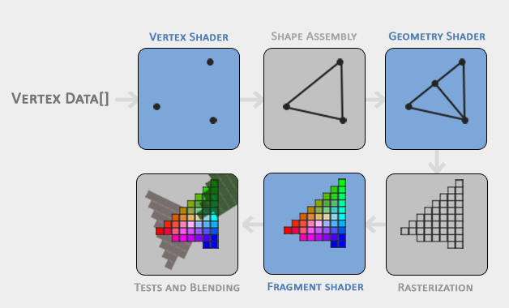

Kuva 8. OpenGL –rajapinnan piirtoprosessi (Learn OpenGL, 2014)

GLSL on hyvin samantapaista C –ohjelmointikielen kanssa, ja siihen on myös otettu hieman osia C++ –kielestä. GLSL –varjostimissa on mahdollista käyttää kuvan 9 mukaisia tietotyyppejä. Varjostimissa on myös mahdollista antaa muuttujille kuvan 10 mukaisia määritteitä, joilla kerrotaan esimerkiksi, onko muuttuja syöte vai tuloste.

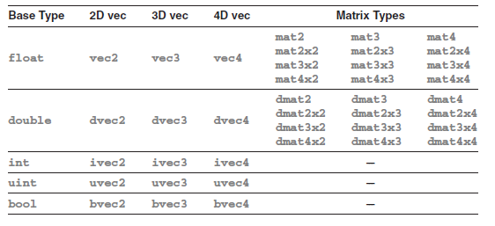

Kuva 9. GLSL –ohjelmointikielen perus–, vektori– sekä matriisitietotyypit (Shreiner et al. 2013, 40)

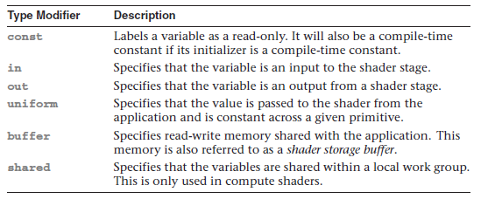

Kuva 10. GLSL –ohjelmointikielen tyyppimääritteet (Shreiner et al. 2013, 46)

Opinnäytetyössä verteksivarjostinohjelmat on kirjoitettu vs –päätteisiin (vertex shader) tiedostoihin, ja pikselivarjostinohjelmat fs –päätteisiin (fragment shader) tiedostoihin. Yksinkertaisimmillaan verteksi –ja pikselivarjostimet näyttävät kuvan 11 ja 12 mukaisilta. Verteksivarjostimeen annetaan pisteet kolmiulotteisessa koordinaatistossa, ja pikselivarjostimeen annetaan väriarvo, jolla halutaan pikselit värjätä.

// Shader with color and only positions.

#version 460 core

layout (location = 0) in vec3 aPos;

void main()

{

    gl_Position = vec4(aPos, 1.0);

}

Kuva 11. Yksinkertainen verteksivarjostin

// Shader with color and only positions.

#version 460 core

out vec4 FragColor;

uniform vec4 myColor;

void main()

{

    FragColor = vec4(myColor);

}

Kuva 12. Yksinkertainen pikselivarjostin

Varjostimet täytyy myös kääntää ja luoda varjostinohjelma, johon nämä varjostimet kiinnitetään ja joka linkitetään OpenGL –rajapinnalle tämän käyttöön. Shader –luokan konstruktorissa aluksi luetaan fs –ja vs –tiedostoissa olevat varjostimet char –tyypin muuttujaan myöhempään käyttöön. Varjostimen luonti tapahtuu kuvan 13 esittämällä tavalla. Varjostimet luodaan glCreateShader –funktiolla, jonka palauttama tunnistinnumero tallennetaan kokonaislukuun. Tämän jälkeen aiemmin luettu varjostinkoodi kiinnitetään itse varjostimeen glShaderSource –funktiolla. Sitten varjostin vielä käännetään glCompileShader –funktiolla. Tämän jälkeen on viisasta tarkistaa, että kääntäminen onnistui ja ilmoittaa, jos kääntämisen aikana on tapahtunut virhe. Verteksivarjostimen sekä pikselivarjostimen luominen tapahtuu suurimmaksi osin samalla tavalla ja samoilla funktioilla. (Learn OpenGL, 2014c)

unsigned int vertexShader;

vertexShader = glCreateShader(GL_VERTEX_SHADER);

glShaderSource(vertexShader, 1, &vertexShaderSource, NULL);

glCompileShader(vertexShader);

glGetShaderiv(vertexShader, GL_COMPILE_STATUS, &success);

if(!success)

{

     glGetShaderInfoLog(vertex, 512, NULL, infoLog);

std::cerr << "ERROR!! Vertex shader compiltion failed!\n" << infoLog << std::endl;

}

Kuva 13. Varjostimen luonti

Kun varjostimet on luotu, täytyy vielä luoda varjostinohjelma, joka on viimeinen linkitetty versio yhdistetyistä varjostimista. Tämä prosessi näkyy kuvassa 14. Varjostinohjelma luodaan funktiolla glCreateProgram, joka palauttaa tunnistinnumeron. Aiemmin luodut varjostimet kiinnitetään ohjelmaan funktiolla glAttachShader, ja linkitetään funktiolla glLinkProgram. On hyvä tarkistaa, tapahtuiko linkityksessä virheitä. Tämän jälkeen varjostinohjelma on valmis käytettäväksi, joka tapahtuu funktiolla glUseProgram. Kun varjostimet on linkitetty ja varjostinohjelma on valmiina käytettäväksi, voidaan itse varjostinobjektit poistaa funktiolla glDeleteShader. (emt.)

// Create shader program and assign the ID to the integer.

unsigned int shaderProgram;

shaderProgram = glCreateProgram();

// Attach and link shaders.

glAttachShader(shaderProgram, vertexShader);

glAttachShader(shaderProgram, fragmentShader);

glLinkProgram(shaderProgram);

    // Check errors.

    glGetProgramiv(shaderProgram, GL_LINK_STATUS, &success);

    if(!success) {

        glGetProgramInfoLog(shaderProgram, 512, NULL, infoLog);

        std::cerr << "ERROR!! Shader program linking failed!\n" << infoLog << std::endl;

    }

    // Activate shader.

glUseProgram(shaderProgram);

    // Delete shader objects.

    glDeleteShader(vertexShader);

    glDeleteShader(fragmentShader);

Kuva 14. Varjostinohjelman luonti

Varjostinohjelman luokka sisältää myös paljon erilaisia asettajafunktioita, kuten esimerkiksi SetBool(const std::string &name, bool value) sekä SetInt(const std::string &name, int value), joille annetaan parametreiksi muutujan nimi varjostimessa, sekä uusi arvo jonka koodi asettaa glad –ohjelmistokirjaston funktiolla glUniform1i. Funktiossa nimi annetaan glGetUniformLocation –funktioon sen hetkisen varjostimen tunnistinluvun kanssa, jolloin tämä funktio palauttaa oikean indeksin OpenGL –rajapinnan sisäisesti luodusta taulukosta glUniform1i –funktion käyttöön. Kuvassa 15 näkyy esimerkki kokonaisluvun asettamisesta varjostimeen. Glad sisältää funktiot eri tietotyyppien asettamiseen, esimerkiksi liukuluvun asettaminen tapahtuu funktiolla glUniform1f ja 4x4 –matriisi asetetaan funktiolla glUniformMatrix4fv. (Shreiner et al. 2013, 46–48.)

void Shader::SetInt(const std::string &name, int value) const

{

    glUniform1i(glGetUniformLocation(ID, name.c_str()), value);

}

Kuva 15. Kokonaisluvun asettaminen Shader –luokassa

### Suorakulmion piirtäminen

Jotta OpenGL –rajapinnalla saadaan malli piirrettyä, täytyy rajapinnalle antaa tieto pisteiden sijainneista syötteenä. Tämä tieto annetaan liukulukutaulukkona, jossa tieto pisteistä on yleensä kuvan 16 mukaisesti. Jokaisella rivillä on tieto esimerkiksi pisteen sijainnista, tekstuurikoordinaateista sekä normaalien koordinaateista. OpenGL käsittelee verteksien koordinaatteja normalisoituna laitekoordinaattivälillä, joka tarkoittaa, että piste (–1.0f, –1.0f, 0.0f) sijaitsee ruudun vasemmassa alareunassa ja piste (1.0f, 1.0f, 0.0f) taas ruudun oikeassa yläreunassa. (Learn OpenGL, 2014c)

float vertices[] = {

    //  x,     y,    z,    Positions

    –0.5f, –0.5f, 0.0f, // Vertex 1

     0.5f, –0.5f, 0.0f, // Vertex 2

     0.0f,  0.5f, 0.0f  // Vertex 3

};

Kuva 16. Kolmion verteksit

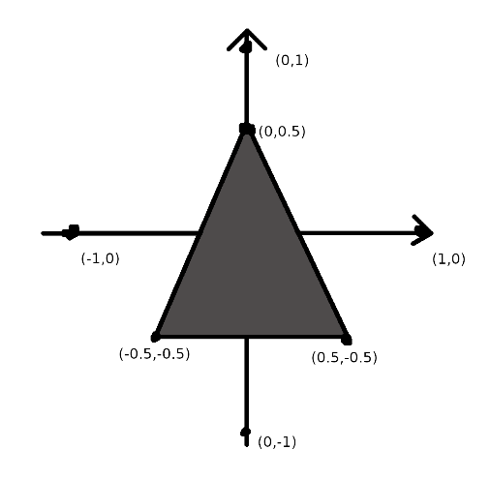

Kuva 17. Kolmio normalisoiduilla laitekoordinaateilla (Learn OpenGL, 2014)

Kun mallin koordinaatit on määritelty liukulukutaulukossa, täytyy grafiikkakortista varata muistia näitä verteksitietoja varten ja tallettaa tiedot vertex buffer objektiin (VBO). VBO on tehokas, sillä se pystyy säilömään suuren määrän verteksejä, ja sen avulla on mahdollista lähettää grafiikkakortille suuri määrä verteksejä yhdellä kertaa. Tiedon lähettäminen grafiikkakortille prosessorilta on melko hidasta, joten on suositeltavaa koittaa saada mahdollisimman suuri määrä dataa siirrettyä kerralla. (emt.)

Puskuriobjektin luominen tapahtuu OpenGL –rajapinnassa funktiolla glGenBuffers, joka luo sille annetun kokonaisluvun verran puskureita käyttöön. Puskuriobjektimuuttujaan kiinnitetään luotu puskuriobjekti funktiolla glBindBuffer, jonka jälkeen lähetetään aiemmin määrittelemän kolmion verteksit puskuriin funktiolla glBufferData. OpenGL –rajapinnalle pitää vielä kertoa, kuinka verteksidataa käytetään funktiolla glVertexAttribPointer jokaista eri tietoa kohden. Eli jos kolmion liukulukutaulukossa on määritelty verteksien sijainti sekä tekstuurikoordinaatti, pitää glVertexAttribPointer –funktiota kutsua kahdesti oikeilla arvoilla ja tiedoilla. Funktiolle annetaan ensimmäisenä parametrina verteksivarjostimessa määritelty sijainti. Toisena parametrina kerrotaan verteksitiedon koko, eli kun ollaan lähettämässä kolmiulotteisen pisteen sijaintia, on tämä luku kolme. Seuraavana kerrotaan, mitä tietotyyppiä verteksitieto on ja halutaanko tieto normalisoida. Toiseksi viimeinen parametri kertoo, kuinka suuri väli on verteksitietojen välillä. Viimeinen parametri kertoo, kuinka suuri poikkeama on tiedon ja puskurin ensimmäisen muistipaikan välillä.

Vertex array object (VAO) on myös pakollinen OpenGL –rajapinnassa, ja se luodaan samalla tavoin kuin VBO. VAO sisältää verteksitiedot glVertexAttribPointer –funktion kutsuista, ja sen avulla on mahdollista nopeasti vaihtaa verteksitietoja. Kun myös VAO on valmis, voidaan kolmio piirtää ruudulle funktiolla glDrawArrays. Funktiolle kerrotaan, että halutaan piirtää kolmio antamalla parametri GL_TRIANGLES, ja ilmoitetaan, että aloittava indeksi on nolla ja verteksejä on yhteensä kolme. Koko prosessi näkyy kuvassa 18.

    unsigned int VAO;

    glGenVertexArrays(1, &VAO);

    unsigned int VBO;

    glGenBuffers(1, &VBO);

    glBindVertexArray(VAO);

    glBindBuffer(GL_ARRAY_BUFFER, VBO);

glBufferData(GL_ARRAY_BUFFER, sizeof(vertices), vertices, GL_STATIC_DRAW);

glVertexAttribPointer(0, 3, GL_FLOAT, GL_FALSE, 3 * sizeof(float), (void*)0);

glEnableVertexAttribArray(0);

// Unbind buffer and VAO.

    glBindBuffer(GL_ARRAY_BUFFER, 0);

glBindVertexArray(0);

// Drawing

    glUseProgram(shaderProgram);

    glBindVertexArray(VAO);

    glDrawArrays(GL_TRIANGLES, 0, 3);

Kuva 18. Vertex buffer objektin luominen ja tiedon lähettäminen sekä kolmion piirtäminen

On myös olemassa element buffer object (EBO), jonka avulla saadaan piirrettyä neliö tai suorakulmio paljon tehokkaammin. Ilman element buffer objektia suorakulmio täytyisi määritellä kahden kolmion eli kuuden verteksin avulla. EBO mahdollistaa suorakulmion piirron käyttämällä vain neljää verteksiä, sekä kokonaislukutaulukkoa, joka kertoo verteksien piirtojärjestyksen. Esimerkki EBO:n käytöstä löytyy kuvasta 19. (Learn OpenGL, 2014c)

float vertices[] =

    { // Positions

        0.5f,  0.5f, 0.0f,  // top right

        0.5f, –0.5f, 0.0f,  // bottom right

        –0.5f, –0.5f, 0.0f,  // bottom left

        –0.5f,  0.5f, 0.0f   // top left

    };

    unsigned int indices[] =

    {

        // The order to draw the vertices

        0, 1, 3,   // first triangle

        1, 2, 3    // second triangle

    };

    // Creating the element buffer object

    unsigned int EBO;

    glGenBuffers(1, &EBO);

    glBindBuffer(GL_ELEMENT_ARRAY_BUFFER, EBO);

    glBufferData(GL_ELEMENT_ARRAY_BUFFER, sizeof(indices), indices, GL_STATIC_DRAW);

    // Drawing

    glBindBuffer(GL_ELEMENT_ARRAY_BUFFER, EBO);

    glDrawElements(GL_TRIANGLES, 6, GL_UNSIGNED_INT, 0);

Kuva 19. Element buffer objektin käyttö

Opinnäytetyössä jokaisella piirrettävällä mallilla ja peliobjektilla on oma VBO, VAO, sekä EBO. Jokainen piirrettävä objekti periytyy Drawable –luokasta ja omaa Draw –funktion, joka hoitelee piirtoon liittyvät prosessit. Näin on helpompi säilöä kentälle piirrettävät objektit taulukkoon, ja kutsua kaikkien piirrettävien objektien piirtofunktiota yhdessä silmukassa. Opinnäytetyöhön on myös määritelty GameObject –luokka, joka sisältää luokat kuutiolle sekä neliölle. Luokasta saa helposti luotua piirrettäviä kuutioita varjostimien testausta varten.

### Tekstuurit

Tekstuurit ja kuvat tuovat peliin ja pelin 3d –malleihin lisää mielenkiintoa. Tekstuurit ovat kaksiulotteisia kuvia esimerkiksi puulaatikon seinistä tai tiiliseinästä. Näitä kuvia käytetään tuomaan elävyyttä ja mielenkiintoa pelin kolmiulotteisiin malleihin.

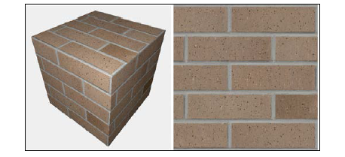

Kuva 20. Tekstuuri kuutiossa (Wolff, 2013, 119)

Kun uusi tekstuuri luodaan, annetaan tekstuurin konstruktorifunktiossa polku, josta tekstuuriin haluttu kuva löytyy. Ensimmäisenä tekstuurin konstruktorissa täytyy ladata kuvatiedostosta kuvan tiedot, eli kuvan leveys, korkeus sekä värikanavien määrä. Tämä onnistuu stb_image.h otsikkotiedostosta löytyvästä funktiosta stbi_load, jolle annetaan parametreinä kuvan polku sekä kokonaislukumuuttujat joihin leveys, korkeus ja värikanavien määrä tallennetaan. Tiedot sijoitetaan char –tyypin osoittimeen myöhempään käyttöön. Ennen tietojen lataamista kutsutaan funktiota stbi_set_flip_vertically_on_load parametrilla true, jolloin kuvat latautuvat oikein päin. Kuvassa 21 näkyy stb_image otsikkotiedoston käyttö tiedon lataamiseen kuvasta. (Learn OpenGL, 2014f)

stbi_set_flip_vertically_on_load(true);

unsigned char* data = stbi_load(path, &width, &height, &nrChannels, 0);

if(data)

{

        GLenum format;

        if(nrChannels == 1)

        {

            format = GL_RED;

        }

        else if(nrChannels == 3)

        {

            format = GL_RGB;

        }

        else if(nrChannels == 4)

        {

            format = GL_RGBA;

        }

}

Kuva 21. Kuvatiedon lataaminen.

Kun kuvatiedot on ladattu, täytyy tekstuureille luoda OpenGL –rajapinnalle tekstuuriobjekti, joka tallennetaan kokonaislukutunnisteeseen monien muiden OpenGL –objektien tavoin. Tekstuurin luominen on melko yksinkertaista, luodaan tekstuuri kutsumalla funktiota glGenTexture. Sitten sidotaan tekstuuri OpenGL –rajapinnan käyttöön glBindTexture –funktiolla, jotta tulevat tekstuurifunktiot koskevat juuri luotua tekstuuria. Tämän jälkeen tekstuuri luodaan ladatusta kuvatiedosta funktiolla glTexImage2D. Tämä funktio ottaa ensimmäiseksi parametrikseen kohdetekstuurin tyypin, joten GL_TEXTURE_2D kertoo OpenGL –rajapinnalle, että halutaan kaksiulotteinen tekstuuri. Toinen parametri on tekstuurin mipmap –taso, joka halutaan yleensä jättää perustasolle, eli nollalle. Seuraava parametri kertoo, millaiseen formaattiin tekstuuri tallentuu. Neljäs ja viides parametri kertoo tekstuurin leveyden ja korkeuden. Kuudes parametri on jäännös vanhemmista versioista, ja kannattaa jättää nollaksi. Seitsemäs ja kahdeksas parametri kertovat lähdekuvan formaatin ja tietotyypin. Viimeisenä argumenttina annetaan aiemmin tallennettu char –pointteri, joka sisältää kuvan datan. Tämän jälkeen määritellään vielä formaatti ladattujen värikanavien määrän perusteella. Kokonaisuudessaan tekstuuriobjektin luominen näyttää kuvan 22 mukaiselta.

// Creating a texture

    unsigned int texture;

    glGenTextures(1, &texture);

    glBindTexture(GL_TEXTURE_2D, texture);

    glTexImage2D(GL_TEXTURE_2D, 0, GL_RGB, width, height, 0, GL_RGB, GL_UNSIGNED_BYTE, data);

    glGenerateMipmap(GL_TEXTURE_2D);

Kuva 22. Tekstuurin luominen

Tekstuuri on luotu, mutta tarvitaan tieto siitä, kuinka tekstuuri kääriytyy kolmiulotteisen mallin ympärille. Tämä hoituu teksturikoordinaateilla, jotka yleensä annetaan verteksien mukaan, siten että jokaisella verteksillä on oma x –ja y –akselin tekstuurikoordinaatti. Kuvassa 23 on neliön määrittely tekstuurikoordinaattien kanssa ja kuvassa 24 näkyy, kuinka kuva asettuu neliön sisälle täyttäen koko neliön näillä tekstuurikoordinaattiarvoilla. Kuvassa 25 näkyy tekstuuri käärittynä kolmiulotteisen kuution ympärille.

float vertices[] =

    {

    // positions          // texture coords

     0.5f,  0.5f, 0.0f,   1.0f, 1.0f,   // top right

     0.5f, -0.5f, 0.0f,   1.0f, 0.0f,   // bottom right

    -0.5f, -0.5f, 0.0f,   0.0f, 0.0f,   // bottom left

    -0.5f,  0.5f, 0.0f,   0.0f, 1.0f    // top left

    };

Kuva 23. Neliön määrittely tekstuurikoordinaattien kanssa

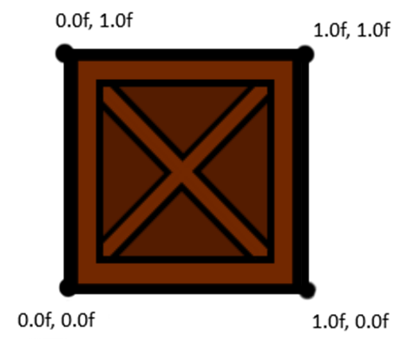

Kuva 24. Neliön tekstuurikoordinaatit

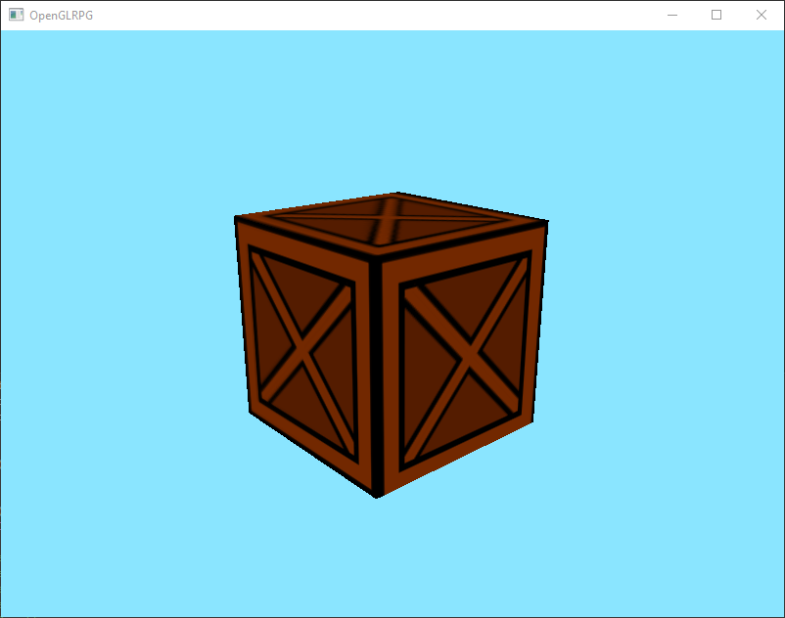

Kuva 25. Teksturoitu kuutio

Varjostimeen täytyy määritellä sampler2D tyyppinen muuttuja, joka on GLSL –kieleen sisäänrakennettu tietotyyppi tekstuuriobjekteille. Jotta saadaan piirrettyä luotu tekstuuri värin sijaan, pitää pikselivarjostimessa kutsua funktiota texture, jolla annetaan tekstuuriobjekti sekä tekstuurikoordinaatit. Esimerkki yksinkertaisesta verteksi ja pikselivarjostimesta tekstuurien kanssa näkyy kuvissa 26 ja 27.

#version 460 core

layout (location = 0) in vec3 aPos;

layout (location = 1) in vec2 aTexCoord;

out vec2 TexCoord;

void main()

{

    gl_Position = vec4(aPos, 1.0);

    TexCoord = aTexCoord;

}

Kuva 26. Verteksivarjostin tekstuureilla

#version 460 core

out vec4 FragColor;

in vec2 TexCoord;

uniform sampler2D ourTexture;

void main()

{

    FragColor = texture(ourTexture, TexCoord);

}

Kuva 27. Pikselivarjostin tekstuureilla

Varjostinta käytettäessä täytyy vain ennen piirtokutsua muistaa kiinnittää oikea tekstuuri OpenGL –rajapintaan glBindTexture –funktion kutsulla, jolloin pikselivarjostin saa automaattisesti tietoonsa oikean tekstuurin. Opinnäytetyössä suurin osa tekstuureista luodaan Model –sekä GameObject –luokissa kolmiulotteisen mallin luonnin yhteydessä. Pelissä tekstuureita tarvitaan ainoastaan näissä luokissa, joten on loogista luoda ne samalla, kuin itse mallikin. Jos mallille halutaan luonnin yhteydessä antaa tekstuuri, annetaan mallille tekstuurin polku char –pointterina parametrina mallin konstruktorifunktiolle. Konstruktorissa uusi tekstuuri luodaan tekemällä uusi tekstuuriobjekti, joka tapahtuu kutsumalla tekstuuriluokan konstruktoria ja tallettamalla se malliluokassa sijaitsevaan tekstuurityypin muuttujaan.

## Kameran määrittely

Kamera käyttäytyy pelin tilasta riippuen eri tavoin. Kentällä ollessa pelaaja ei pysty itse vaikuttamaan kameraan, ja kamera automaattisesti liikkuu hieman pelaajan mukana tietyissä kentissä. Taistelukamera on hieman monimutkaisempi. Taisteluun mentäessä kameraa liikutetaan, jotta näyttää että kamera lentää taistelukentälle, ja kuvaa kaikkia taistelussa olevia hahmoja. Maailmankartalla ollessa pelaaja pystyy kääntelemään kameraa, jolloin kamera pyörii pelaajan ympäri. Päävalikossa kamera muutetaan ortografiseen tilaan, sillä perspektiiviä ei tarvita. Valikossa kaikki piirrettävät elementit ovat kaksiulotteisia.

Opinnäytetyössä toteutettiin pelkästään kenttätilan kamera. Kamera –luokan konstruktorissa määritellään kameran käyttöön tarvittavat muuttujat ja vektorit. Jotta kameraa ja kuvakulmaa voidaan säädellä, tarvitaan tieto kameran sijainnista, suuntavektori kamerasta suoraan eteenpäin, vektori kamerasta suoraan oikealle sekä vektori kamerasta suoraan ylöspäin. Eli kameralle määritellään kolmiulotteinen suorakulmainen koordinaatisto, jossa kamera on origossa. Näillä vektoreilla saadaan mm. pistetulon avulla selville, osoittaako kolmiulotteisen kappaleen seinämä kameraan. Vektorien ristitulolla on mahdollista määrittää esimerkiksi kolmiulotteisen kappaleen seinämän normaalivektori sekä suunta kappaleeseen. (McShaffry ja Graham, 448–455)

Kameran konstruktorissa määritellään aluksi kameran sijainti maailmassa, joka on pelin alkaessa pisteessä (0.0, 0.0, 3.0). Tämä piste on valittu alkupisteeksi siksi, että z-akselin ajatellaan menevän pelaajan ruutua kohti, joten kameran halutaan alkutilanteessa olevan tässä pisteessä kameran koordinaatiston määrittelyä varten. Kamera-luokan worldUp –muuttuja alustetaan vektorilla (0.0, 1.0, 0.0), joka osoittaa x –ja z –akseleiden tason normaalin suuntaan. Alkutilanteessa määritellään kameran katsesuunnaksi vektori (0.0, 0.0, -1.0), jolloin kamera osoittaa maailman origoa kohti. Kameran koordinaatiston oikea vektori saadaan laskemalla normaalivektori worldUp –vektorin ja kameran katsesuunnan vektorin ristitulosta. Kamerasta ylöspäin osoittava vektori saadaan laskettua kameran katsesuunnan vektorin sekä kameran oikean vektorin ristitulosta.

Opinnäytetyössä käytetään Model View Projection –mallia, joka tarkoittaa, että koodissa määritellään kolme matriisia. Model –matriisiin tallennetaan tieto kolmiulotteisen kappaleen sijainnista ja orientaatiosta. View –matriisiin tarvitaan tieto kameran sijainnista ja orientaatiosta pelimaailmassa, ja Projection –matriisiin tallennetaan tieto näytön koosta ja näkökentästä. (McShaffry ja Graham, 478–479)

View –matriisi saadaan luotua käyttämällä GLM –ohjelmakirjaston funktiota lookAt, jolle annetaan parametrina aiemmin määritellyt kameran koordinaatiston vektorit, eli kamerasta katsottuna eteen, ylös ja oikealle osoittavat vektorit. Funktio palauttaa 4x4 matriisin, joka sijoitetaan kamera –luokan matriisimuuttujaan view. Projection –matriisin laskemiseen käytetään GLM –ohjelmakirjaston perspective –funktiota. Funktiolle annetaan parametreiksi näkökentän suuruus asteina, ruudun kuvasuhde sekä arvot sille, kuinka läheltä ja kaukaa kamera leikkaa piirrettävän alueen. Kameran luontiprosessi näkyy kuvassa 28. (Learn OpenGL, 2014a)

// Camera definitions

    // Positive z-axis goes towards the screen and towards you, so we want to move the camera that way.

    cameraPos = glm::vec3(0.0f, 0.0f, 3.0f);

    // World up vector

    worldUp = glm::vec3(0.0f, 1.0f, 0.0f);

    // Camera front

    cameraFront = glm::vec3(0.0, 0.0, -1.0f);

    // Get camera right vector by getting the cross product of worldUp and cameraDirection vectors

    cameraRight = glm::normalize(glm::cross(worldUp, cameraFront));

    // Get camera up vector

    cameraUp = glm::cross(cameraFront, cameraRight);

    // Use glm::lookAt to define the view matrix by providing the function the camera position,

    // target position and world vector up.

    view = glm::lookAt(cameraPos, cameraPos + cameraFront, cameraUp);

    projection = glm::perspective(glm::radians(45.0f), (float)screenWidth / (float)screenHeight, 0.1f, 10000.0f);

Kuva 28. Kameran konstruktorifunktio

Opinnäytetyössä kameraa haluttiin myös kääntää, jotta on helpompi tarkastella ja testata kolmiulotteisia malleja. Kameran kääntämistä varten täytyy määritellä Eulerin kaavan mukaiset kulmat: roll, yaw ja pitch, joiden avulla voidaan esittää mikä tahansa rotaatio kolmiulotteisessa maailmassa. Pitch –kulma kertoo, kuinka paljon katsotaan ylös tai alas. Yaw –kulma kertoo käännön suuruuden sivuttaissuunnassa. Roll kertoo pyörähdyksen määrän. Kuva 29 näyttää, kuinka Eulerin kulmat vaikuttavat kappaleen rotaatioon.

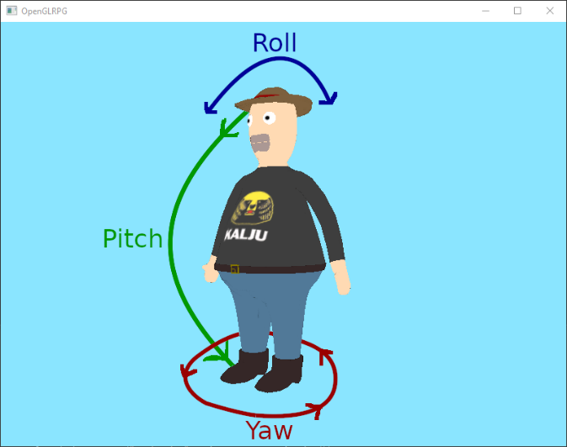

Kuva 29. Roll –, pitch –, ja yaw –rotaatiot

Kun kameraa liikutetaan, täytyy kameran view –matriisi laskea uudestaan. Kameran liikuttaminen tapahtuu opinnäytetyössä funktiolla MoveCamera, jolle annetaan parametrinä suunta. MoveCamera –funktio näkyy kuvassa 30.

void Camera::MoveCamera(Direction dir)

{

    switch (dir)

    {

    case Direction::Forward:

        cameraPos += cameraSpeed * cameraFront;

        break;

    case Direction::Right:

        cameraPos += glm::normalize(glm::cross(cameraFront, cameraUp)) * cameraSpeed;

        break;

    case Direction::Back:

        cameraPos -= cameraSpeed * cameraFront;

        break;

    case Direction::Left:

        cameraPos -= glm::normalize(glm::cross(cameraFront, cameraUp)) * cameraSpeed;

        break;

    default:

        break;

    }

    view = glm::lookAt(cameraPos, cameraPos + cameraFront, cameraUp);

}

Kuva 30. MoveCamera -funktio

Kun kameraa käännetään ja roll, pitch tai yaw –arvoja muutetaan, täytyy kameran koordinaatiston vektorit laskea uudestaan. Tämä tehdään funktiossa UpdateVectors. UpdateVectors –funktiossa aluksi lasketaan kameran eteenpäin osoittava vektori uudestaan käyttäen muuttuneita pitch –ja yaw –arvoja. Roll –muuttujan arvoa ei oteta laskuihin mukaan, sillä kameran ei haluta pyörivän z –akselilla. Kun eteenpäin osoittava vektori on saatu laskettua, käytetään sitä uuden oikealle sekä ylöspäin osoittavien vektorien laskentaan. Sitten vielä määritellään view –matriisi uudelleen näillä vektoreilla. UpdateVectors –funktio näkyy kuvassa 31.

void Camera::UpdateVectors()

{

    // Calculate the new Front vector

    glm::vec3 front;

    front.x = cos(glm::radians(yaw)) * cos(glm::radians(pitch));

    front.y = sin(glm::radians(pitch));

    front.z = sin(glm::radians(yaw)) * cos(glm::radians(pitch));

    cameraFront = glm::normalize(front);

    // Also re-calculate the Right and Up vector

    cameraRight = glm::normalize(glm::cross(cameraFront, worldUp));

// Normalize the vectors, because their length gets closer to 0 the more you look up or down which results in slower movement.

    cameraUp = glm::normalize(glm::cross(cameraRight, cameraFront));

    view = glm::lookAt(cameraPos, cameraPos + cameraFront, cameraUp);

}

Kuva 31. UpdateVectors –funktio

View –ja projection –matriisien lisäksi täytyy määritellä model –matriisi, joka tallennetaan mallin luokkaan muuttujaan. Model –matriisi pitää sisällään tiedon kolmiulotteisen mallin sijainnista maailmassa, mallin rotaatiosta sekä mallin koosta. Kun mallia halutaan siirtää, kutsutaan GLM –ohjelmistokirjastosta translate-funktiota, jolle annetaan vektori, johon malli halutaan siirtää. Funktio palauttaa model –matriisin, joka sisältää tiedon mallin sijainnista. Mallin kasvattamiseksi kutsutaan GLM –ohjelmakirjaston funktiota scale, jolle annetaan vektorina haluttu mallin koko. Funktion palauttama matriisi sijoitetaan myös model –muuttujaan. Mallin pyörittämiseen käytetään funktiota rotate, jolle annetaan alkuperäinen matriisi, astemäärä, sekä akseli, jonka ympäri mallia pyöritetään. Rotate –funktio palauttaa myös matriisi –tyypin muuttujan, joka sijoitetaan model –muuttujaan. Esimerkki model –matriisin käytöstä Model –luokan piirtofunktiossa näkyy kuvassa 32.

model = glm::mat4(1.0f);

    model = glm::translate(model, position);

    model = glm::scale(model, scale);

    if(needToRotate)

    {

        model = glm::rotate(model, desiredRot, glm::vec3(0.0f, 1.0f, 0.0f));

    }

    shader->SetMat4("model", model);

Kuva 32. Model–matriisin käyttö

Jotta model–, view– sekä projection –matriiseja voidaan käyttää pelissä, pitää kirjoittaa varjostin, joka käyttää näitä matriiseja. Pikselivarjostimeen ei tarvitse tehdä ModelViewProjection –mallia varten muutoksia. Verteksivarjostimeen luodaan muuttujat matriiseja varten, ja varjostimelle syötetyt verteksisijainnit kerrotaan niillä. Esimerkki verteksivarjostimesta, joka käyttää näitä matriiseja hyödyksi on kuvassa 33.

// Shader with color and positions.

#version 460 core

layout (location = 0) in vec3 aPos;

uniform mat4 model;

uniform mat4 view;

uniform mat4 projection;

void main()

{

    gl_Position = projection * view * model * vec4(aPos, 1.0);

}

Kuva 33. Verteksivarjostin ModelViewProjection –matriisien kanssa.

Pääohjelmassa varjostimelle annetaan matriisit kutsumalla Shader –luokan funktiota SetMat4, jolle annetaan parametrina muuttujan nimi varjostimessa sekä itse matriisi. Shader –luokan SetMat4 –funktio kutsuu glad –ohjelmistokirjaston funktiota glUniformMatrix4fv, joka vie tiedon matriisista varjostimelle. Esimerkki matriisien viemisestä varjostimelle on kuvassa 34.

        colorNShader.Use();

        colorNShader.SetMat4("view", mainCamera.GetView());

        colorNShader.SetMat4("projection", mainCamera.GetProjection());

Kuva 34. Matriisien vieminen varjostimelle

## 3d –mallien lataaminen

Kolmiulotteisten mallien verteksien määrittely käsin on todella työlästä. Tästä syystä mallit luodaan opinnäytetyössä 3d –mallinnusohjelmassa, Blenderissä. Mallit viedään kuvan 35 asetusten mukaisesti obj –tiedostoon, jotta ne saadaan ladattua oikein opinnäytetyössä.

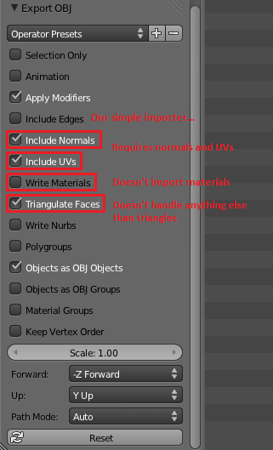

Kuva 35. Mallin vienti Blenderistä obj –tiedostoon (OpenGL –tutorial, 2017)

Obj –tiedostomuoto valittiin malleille siksi, että niissä tieto vertekseistä on selkeimmin saatavilla ja luettavissa. Obj –tiedostossa jokaisen rivin alussa on kirjain, joka kertoo mitä tietoa rivillä on. Jos rivi alkaa kirjaimella v, rivi kertoo verteksin sijainnin. Kirjaimet vt rivin alussa kertovat, että rivi antaa tiedon verteksin tekstuurikoordinaateista. Rivi, joka alkaa kirjaimilla vn, kertoo verteksin normaalin. F –kirjain määrittelee verteksien järjestyksen ja mallin sivut. (FileFormat, 2019)

Obj –tiedosto luetaan Model –luokan konstruktorissa rivi kerrallaan läpi, ja rivin alkukirjainten perusteella tallennetaan rivin luettu arvo oikeaan taulukkoon. Kun arvot on luettu loppuun, luodaan mallille VBO, VAO sekä EBO, ja puskuroidaan obj –tiedostosta luettu data OpenGL –rajapinnan käyttöön. Uusi tekstuuri luodaan mallille käyttöön konstruktorin lopussa ja asetetaan muuttujaan texture. Mallille myös annetaan parametrina Shader –tyypin muuttuja joka asetetaan mallin shader –nimiseen muuttujaan, jotta mallilla on tieto sen käyttämästä varjostimesta, ja on helppo piirtää malli Draw –funktiossa käyttämällä tätä varjostinta. Omalla obj –tiedoston lataajalla mallin verteksit ja tekstuurit toimivat oikein, mutta jättävät joihinkin kohtiin mallia saumat. Mallien lataukseen kannattaa käyttää assimp –ohjelmakirjastoa, sillä se tukee monia eri tiedostomuotoja ja osaa ladata myös materiaalit.

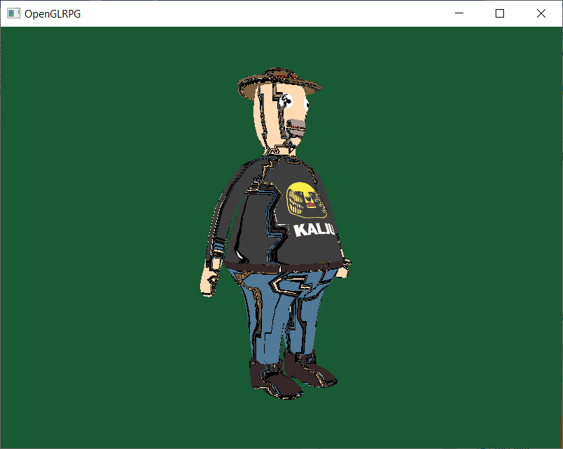

Kuva 36. Kolmiulotteinen malli omalla obj –tiedoston lataajalla

Assimp –ohjelmakirjasto lataa kolmiulotteisen mallin tiedot omaan tietorakenteeseensa. Assimp –kirjastolla mallin konstruktorissa ensin määritellään aiScene tyyppiä oleva scene muuttuja, johon sijoitetaan assimp –lataajan lukema mallitiedosto. ReadFile –funktio, joka lukee mallitiedoston, palauttaa scene –muuttujaan kaiken tiedon mallista, kuten verteksien sijainnit, tekstuurikoordinaatit sekä materiaalit. Assimp lataa mallin ”nodeihin”, jotka voivat sisältää lapsinodeja. Nämä nodet käsitellään rekursiivisesti ProcessNode –funktiolla, jolle annetaan parametrina ensimmäinen node, sekä scene –muuttuja. Funktion toisessa silmukassa kutsutaan rekursiivisesti ProcessNodea, jolle annetaan parametrina tämänhetkisen noden lapsinodet. Noden meshit käydään läpi ensimmäisessä silmukassa, jonka sisällä ensin sijoitetaan assimp –ohjelmakirjaston aiMesh tietotyypin muuttujaan tieto noden meshistä. Tämän jälkeen annetaan aiMesh –muuttuja ProcessMesh –funktiolle käsiteltäväksi, joka muuntaa aiMesh –muuttujan itse määritellyksi Mesh –tyypin muuttujaksi, joka tallennetaan meshes –listaan. Oma Mesh –luokka sisältää listan vertekseistä, piirtojärjestyslistan sekä listan käytetyistä tekstuureista. ProcessMesh –funktiossa käydään läpi sille annetun aiMesh muuttujan verteksit, tekstuurikoordinaatit sekä piirtojärjestysmuuttujat, ja tallennetaan ne omiin listoihin. Luodaan myös tekstuuri, jota malli käyttää. Funktiosta palautetaan oma Mesh –tyypin muuttuja, jolle on annettu prosessoidut aiMesh –muuttujan listat. Tämä Mesh –muuttuja pitää sisällää tiedon vertekseistä, piirtojärjestyksestä sekä tekstuureista. Mesh –luokan konstruktorissa määritellään meshille VBO, VAO sekä EBO, ja tieto vertekseistä puskuroidaan OpenGL –rajapinnan tietoon. ProcessNode –funktio näkyy kuvassa 37.

void ProcessNode(aiNode* node, const aiScene* scene)

{

// process all the node's meshes (if any)

for (unsigned int i = 0; i < node->mNumMeshes; i++)

{

aiMesh* mesh = scene->mMeshes[node->mMeshes[i]];

meshes.push_back(ProcessMesh(mesh, scene));

}

// then do the same for each of its children

for (unsigned int i = 0; i < node->mNumChildren; i++)

{

ProcessNode(node->mChildren[i], scene);

}

}

Kuva 37. ProcessNode –funktio

Kun ProcessNode on päässyt rekursiivisesti loppuun, ja kaikki nodet on käyty läpi, voidaan malli piirtää. Mallin piirto tapahtuu mallin Draw –funktiossa, jossa käydään mesh –lista läpi silmukassa ja kutsutaan jokaiselle yksittäiselle meshille Mesh –luokasta löytyvää Draw –funktiota. Mesh –luokan Draw –funktiossa on määritelty itse meshin piirtokoodi. Kuvassa 38 näkyy obj –malli, joka on ladattu käyttäen assimp –ohjelmakirjastoa.

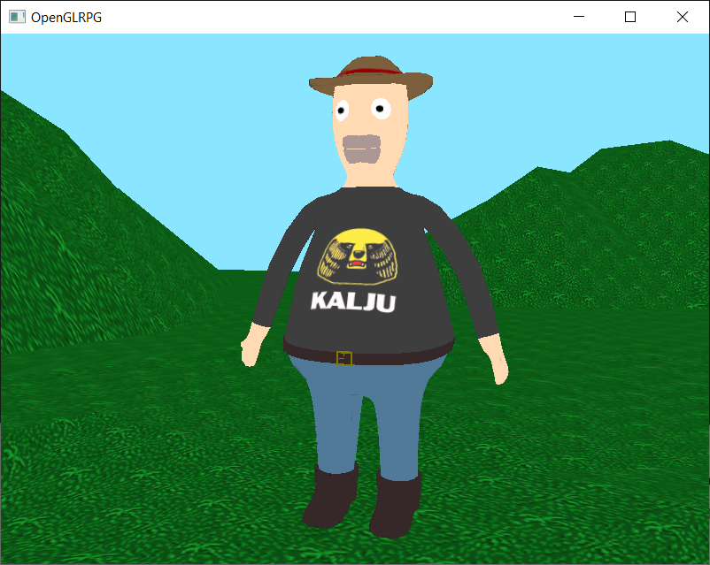

Kuva 38. Malli assimp –kirjastolla ladattuna

## Drawable –luokka

Drawable –luokka on abstrakti luokka, joka sisältää vain yhden virtuaalifunktion Draw. Kaikki opinnäytetyön luokat, jotka halutaan piirtää ruudulle, perivät Drawable –luokan ja sisältävät toteutuksen Draw –funktiolle, jossa piirtokoodi on määritelty. Pääohjelmassa määritellään listamuuttuja, johon kaikki Drawable –luokkaa käyttävät oliot lisätään. Näin voidaan pääsilmukassa helposti kutsua kaikkien piirrettävien olioiden Draw –funktiota omassa silmukassa. Kuvassa 39 näkyy Drawable –luokan toteutus ja kuvassa 40 näkyy Drawable –listan käyttö pääohjelmassa.

class Drawable

{

public:

    virtual void Draw() = 0;

};

Kuva 39. Drawable –luokan määrittely

    Drawable* player = new Model((pathToRoot + "/Game/Models/hugi/Hugis.obj").c_str(), (pathToRoot + "/Game/Models/Cube/Colors.png").c_str(),

    unlitShader, glm::vec3(4.0, -1.0, 1.0), glm::vec3(0.005), false);

    Drawable* barrel = new Model((pathToRoot + "/Game/Models/Barrel/barrel.obj").c_str(), (pathToRoot + "/Game/Models/Barrel/barrel.png").c_str(),

    unlitShader, glm::vec3(8.0, -0.5, 3.0), glm::vec3(0.5), false);

    // List of drawables

    std::vector<Drawable*> drawables;

    drawables.push_back(player);

    drawables.push_back(barrel);

    // Main loop

    while(!glfwWindowShouldClose(window))

    {

        unlitShader.Use();

        unlitShader.SetMat4("view", mainCamera.GetView());

        unlitShader.SetMat4("projection", mainCamera.GetProjection());

        // Loop for drawables

        for(auto &it : drawables)

        {

            (it)->Draw();

        }

        // Check and call events and swap buffers

        glfwSwapBuffers(window);

        glfwPollEvents();

    }

Kuva 40. Drawable –lista pääohjelmassa

## Käyttäjän syöte

Opinnäytetyössä InputHandler –luokka hallitsee käyttäjän syötteen. Luokka hyödyntää singleton –mallia, sillä halutaan, että luokasta on vain yksi instanssi, johon päästään helposti käsiksi. InputHandler –luokka tarvitsee tiedon ikkunasta, kamerasta, sekä pelaajasta, jotta näitä voidaan ohjata näppäimistöllä. Nämä tiedot annetaan luokalle ennen pääsilmukkaan menemistä pääohjelmassa Initialize –funktiokutsulla, jolla tiedot viedään parametreina. Pääsilmukan alussa kutsutaan funktiota ProcessInput, johon määritellään, mitä minkäkin näppäimen painalluksen halutaan tekevän. ProcessInput –funktiossa tarkistetaan, mitä näppäintä on painettu ehtolauseilla. Esimerkki ruudun sulkemisesta Esc –näppäintä painamalla näkyy kuvassa 41.

if (glfwGetKey(window, GLFW_KEY_ESCAPE) == GLFW_PRESS)

{

glfwSetWindowShouldClose(window, true);

}

Kuva 41. Syötteen tarkistus

GLFW –ohjelmistokirjaston glfwGetKey –funktiolle annetaan parametreinä tämänhetkinen ikkuna sekä näppäimistön näppäin, jonka tila halutaan tietää. Ehtolauseessa katsotaan, onko näppäimen tila GLFW_PRESS, joka tarkoittaa, että näppäintä on painettu. Ruutu suljetaan funktiolla glfwSetWindowShouldClose, jos näppäintä on painettu.

## Tekstin renderöinti

OpenGL –rajapinta ei tarjoa tekstin näyttämiseen työkaluja, joten ohjelmoijan on hoidettava tämä itse. On mahdollista tehdä suuri kuva, jossa jokainen kirjain on järjestelty peräkkäin, josta kirjaimia sitten näytettäisiin kuvina. Tekstin näyttämiseen ja fonttien lataukseen on nykyisin helpompia sekä tehokkaampia tapoja. Opinnäytetyössä käytetään FreeType –ohjelmakirjastoa, joka mahdollistaa TrueType fonts (ttf) –tyyppisten fonttitiedostojen latauksen koodissa, sekä niiden renderöinnin bittikarttoihin. (Learn OpenGL, 2014e)

Fontin lataamiseksi alustetaan FT_Library –tyypin muuttuja kutsumalla funktiota FT_Init_Freetype. Funktio palauttaa kokonaisluvun, ja jos tämä kokonaisluku on nolla, alustuksessa on tapahtunut virhe. FreeType –fontti ladataan muuttujaan, joka on tyyppiä FT_Face. Tämä tapahtuu funktiolla FT_New_Face, joka myös palauttaa nollan virheen tapahtuessa. Tämän jälkeen määritellään, minkä kokoisena fontit ladataan tästä FT_Face –muuttujasta funktiolla FT_Set_Pixel_Sizes. (emt.)

FT_Face –muuttuja koostuu erikokoisista kirjoitusmerkeistä. Kirjoitusmerkit on hyvä ladata aluksi muuttujaan, sillä olisi raskasta tehdä lataus joka ruudunpäivityksellä. Kirjoitusmerkin säilytystä varten määritellään koodissa Character –rakenne sekä taulukko, johon kaikki kirjaimet tallennetaan Character –muuttujina. Character –rakenne näkyy kuvassa 42.

struct Character

{

GLuint TextureID; // ID handle of the glyph texture

glm::ivec2 Size; // Size of glyph

glm::ivec2 Bearing; // Offset from baseline to left/top of glyph

GLuint Advance; // Offset to advance to next glyph

};

Kuva 42. Character –rakenne

Ttf –tiedostosta ladataan kaikki kirjaimet taulukkoon Font –luokan LoadCharacterSet –funktiolla. Font –luokka hyödyntää singleton –mallia, jotta siihen päästään helposti käsiksi mm. pääohjelmasta sekä Event –luokasta. LoadCharaterSet –funktiossa mennään silmukkaan, joka pyörii 128 kertaa, ladaten ensimmäiset 128 kirjainta ttf –tiedostosta. Silmukan alussa kutsutaan FT_Load_Char –funktiota, joka lataa kirjoitusmerkin muuttujaan. Kirjoitusmerkille luodaan tekstuuri ja kirjoitusmerkki säilötään taulukkoon myöhempää käyttöä varten. Kun silmukka on käyty läpi, luodaan tekstin näyttämistä varten vielä verteksipuskuriobjekti sekä verteksitaulukko –objekti ja viedään tieto tarvittavista vertekseistä OpenGL –rajapinnalle glBufferData –funktion kutsulla. Funktiolla viedään kuusi verteksiä, joista jokainen pitää sisällään tiedon sijainneista sekä tekstuurikoordinaateista. Koska teksti on kaksiulotteista, tulee lopullinen koko tiedolle, joka viedään, olemaan sizeof(GLfloat)*6*4, sillä luvut ovat liukulukuja. (emt.)

Kirjoitusmerkit on ladattu muistiin, mutta täytyy vielä tehdä funktio, joka renderöi halutut merkit näytölle sekä varjostin tekstiä varten. Verteksivarjostimelle viedään neljä liukulukua, joista kaksi ensimmäistä kertoo sijainnin, ja kaksi viimeistä kertoo tekstuurikoordinaatit. Varjostimelle viedään myös vain projektiomatriisi, sillä halutaan että teksti näkyy aina ruudulla, eli perspektiiviä ei tarvita. Pikselivarjostimelle viedään kuva kirjaimesta sekä väri, jolla kirjain halutaan näyttää. Pikselivarjostimessa muutetaan kirjaimen kuvasta tausta läpinäkyväksi käyttämällä tekstuurin punaista värikomponenttia läpinäkyvyytenä. Jotta nämä tekstivarjostimet toimivat oikein, täytyy vielä pääohjelmassa laittaa värien sekoitus päälle kuvan 43 mukaisilla funktiokutsuilla. Fonttien renderöintiä varten kirjoitetut varjostimet näkyvät kuvissa 44 ja 45.

glEnable(GL_BLEND);

glBlendFunc(GL_SRC_ALPHA, GL_ONE_MINUS_SRC_ALPHA);

Kuva 43. Värien sekoitus päälle

#version 460 core

layout (location = 0) in vec4 vertex; // vec2 pos, vec2 tex

out vec2 texCoord;

uniform mat4 projection;

void main()

{

gl_Position = projection * vec4(vertex.xy, 0.0, 1.0);

texCoord = vertex.zw;

}

Kuva 44. Font –verteksivarjostin

#version 460 core

out vec4 FragColor;

in vec2 texCoord;

uniform sampler2D text;

uniform vec3 textColor;

void main()

{

vec4 sampled = vec4(1.0, 1.0, 1.0, texture(text, texCoord).r);

FragColor = vec4(textColor, 1.0) * sampled;

}

Kuva 45. Font –pikselivarjostin

Tekstin renderöintiä varten määritellään funktio RenderText, jolle annetaan parametreinä näytettävä teksti, tekstin sijainti näytöllä, tekstin koko sekä väri. Funktio vie aluksi tiedon väristä varjostimelle. Tämän jälkeen käydään silmukalla läpi teksti kirjain kerrallaan, lasketaan jokaiselle kirjaimelle oikea sijainti, ja viedään kirjaimen tekstuuri sekä sijainti ja tekstuurikoordinaatit OpenGL –rajapinnan käyttöön. Nyt voidaan tekstiä näyttää pelissä kuvan 46 mukaisella funktiokutsulla. Kuvassa 47 näkyy teksti peliruudulla.

Font::GetInstance().RenderText(*textShader, ”Barrel is too heavy!”, 20.0f, 20.0f, 0.5f, glm::vec3(1.0f, 1.0f, 1.0f));

Kuva 46. RenderText –funktio

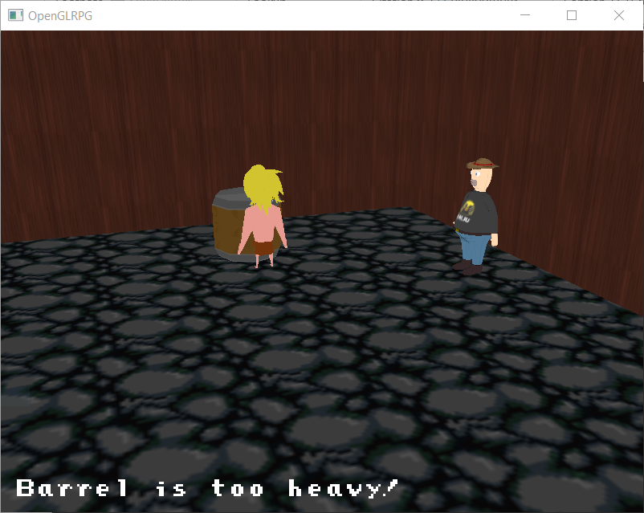

Kuva 47. Teksti peliruudulla

## Liikkumisen ja interaktiivisuuden lisääminen peliin

Jotta peliä voi pelata, on peliin lisättävä pelaajahahmon liikutus sekä mahdollisuus vaikuttaa kentällä oleviin esineisiin. Mallin liikutus onnistuu Model –matriisin avulla. Interaktiivisuutta varten täytyy määritellä pelikentälle alue, jossa tapahtuman halutaan tapahtuvan. Tämä tehdään Collider –luokan avulla. Tapahtumat määritellään Event –luokassa ja EventHandler –luokka hallitsee kaikkia tapahtumia.

### Mallin liikuttaminen

Pelaajamallin liikuttaminen on todella helppoa Model –luokkaan määriteltyä Model –matriisia sekä position –muuttujaa käyttäen. Mallia liikutetaan Model –luokan funktiolla Move, joka ottaa parametreikseen suuntavektorin sekä nopeuden, joka kertoo, kuinka paljon mallia liikutetaan. Suuntavektori normalisoidaan ja kerrotaan nopeudella, ja tämän laskun tulos lisätään position –muuttujaan. Draw –funktiossa mallin liikutus tapahtuu GLM –ohjelmakirjaston funktiolla translate, jolle annetaan parametreiksi Model –matriisi ja position –muuttuja. Funktio palauttaa translaatiomatriisin, joka sijoitetaan Model –matriisiin ja viedään varjostimelle. Kuvassa 48 näkyy Move –funktio ja kuvassa 49 InputHandler –luokassa Move –funktion kutsuminen, kun pelaaja on painanut W –näppäintä näppäimistöllä.

void Move(glm::vec3 direction, float speed = 0.05f)

{

position += glm::normalize(direction) * speed;

}

Kuva . Model –luokan Move –funktio

if (glfwGetKey(window, GLFW_KEY_W) == GLFW_PRESS)

{

player->Move(glm::vec3(1.0, 0.0, 0.0));

}

Kuva 49. Pelaajan Move –funktion kutsuminen InputHandler –luokassa

### Collider –luokka

Pelissä halutaan, että kentällä oleville hahmoille pystyy juttelemaan ja pelimaailmassa olevia esineitä pystyy tutkimaan. Tätä varten täytyy määritellä alue, jonka sisällä ollessa pelaaja voi painaa näppäintä tehdäkseen toiminnon. Opinnäytetyössä toteutetaan yksinkertainen Collider –luokka, joka määrittelee kahden pisteen avulla alueen, jonka sisällä voidaan tehdä toiminto. Collider –luokan konstruktorifunktiolle annetaan minimi– ja maksimipisteet, jotka rajaavat halutun alueen. Collider –luokka sisältää funktion CheckPoint, jolle annetaan parametrinä vektori. Funktio vertaa vektorin x–, y– ja z–arvoja minimi– ja maksimipisteiden x–, y– ja z–arvoihin, ja palauttaa arvon true, jos parametrinä annetun pisteen arvot ovat suurempia kuin minimipisteen arvot ja pienempiä kuin maksimipisteen arvot. Muussa tapauksessa funktio palauttaa arvon false.

### Event –luokka

Event –luokka määrittelee kentällä tapahtuman. Event –luokassa on muuttujina Collider, joka määrittelee alueen, jossa tapahtuma tapahtuu sekä lista teksteistä, jotka halutaan piirtää ruudulle, kun pelaaja painaa välilyöntiä tapahtuman alueella. Luokassa on myös textIndex kokonaislukumuuttuja, jonka alkuarvona on -1. Tämä muuttuja määrittelee, mikä teksti näytetään tekstilistasta. Event –luokan konstruktorille annetaan parametreinä sijainti, jossa tapahtuman halutaan tapahtuvan, varjostin tekstin piirtämiseen sekä näytettävä teksti, joka lisätään listaan tapahtuman teksteistä. Konstruktorissa luodaan uusi Collider tapahtumalle, jonka minimi– ja maksimipisteet määritellään sijaintiparametrin avulla vähentämällä ja lisäämällä sijaintiin luvun 1.

Event –luokassa on AddText –funktio, jolle annetaan parametrinä tekstiä. Tämä teksti lisätään funktiossa listaan tapahtuman teksteistä. Luokassa on myös RenderEventText –funktio, joka renderöi halutun tekstin ruudulle kutsumalla Font –luokan RenderText –funktiota kuvan 50 mukaisesti.

void RenderEventText()

{

Font::GetInstance().RenderText(*textShader, eventText[textIndex], 20.0f, 20.0f, 0.5f, glm::vec3(1.0f, 1.0f, 1.0f));

}

Kuva 50. RenderEventText –funktio

Event –luokassa on myös määritelty DoEvent –funktio, joka nostaa textIndex –muuttujan arvoa yhdellä, jos muuttujan arvo ei ole sama kuin eventText –listan viimeinen indeksi. Näin voidaan DoEvent –funktiolla muuttaa tekstiä, ja siirtyä tekstilistassa seuraavaan tekstiin.

### EventHandler –luokka

EventHandler –luokka on vastuussa kaikista eventeistä. Luokassa on lista kaikista eventeistä, kokonaisluku joka kertoo tämänhetkisen eventin indeksin sekä kokonaisluku, jota käytetään ajan laskemiseen. Luokassa on AddEvent –funktio, jolla Event –muuttuja lisätään listaan eventeistä. Luokassa määriteltyä CheckPlayerEvents –funktiota kutsutaan, kun pelaaja painaa välilyöntiä. Funktio käy silmukassa läpi kaikki eventit ja tarkistaa, onko pelaaja yhdenkään eventin colliderin sisällä. Jos pelaaja on tapahtumapaikan sisällä, kutsutaan kyseisen Event –olion DoEvent –funktiota, asetetaan currentEventIndex –muuttuja vastaamaan tämän eventin indeksiä ja asetetaan textTimer –ajastimeen arvo 250. Funktiossa ShowingText tapahtuu tapahtuman tekstin piirtäminen. Tätä funktiota kutsutaan pääsilmukassa. Funktiossa on ehto, joka toteutuu, jos textTimer –muuttujan arvo on enemmän kuin nolla. Muuttujan arvoa vähennetään joka kutsulla ruudunpiirtoon kuluneen ajan verran, ja samalla kutsutaan tämänhetkisen eventin RenderEventText –funktiota, joka piirtää tapahtuman tekstin näytölle. Kun ajastin saavuttaa arvon nolla, ei ehto toteudu, ja teksti katoaa. ShowingText –funktio näkyy kuvassa 51.

void ShowingText()

{

if (textTimer > 0)

{

events[currentEventIndex]->RenderEventText();

textTimer -= deltaTime;

}

}

Kuva 51. ShowingText –funktio

## Äänet

Opinnäytetyössä on toteutettu äänentoisto OpenAL –rajapintaa sekä freealut –ohjelmakirjastoa hyödyntäen. AudioManager –luokka hallitsee pelin ääniä, ja käynnistää taustamusiikin pelin alussa StartAudioManager –funktion kutsulla. AudioManager –luokka käyttää singleton –mallia, joten tämän funktiokutsun yhteydessä luodaan instanssi luokasta, joka pysyy ohjelman ajon aikana elossa. StartAudioManager –funktion alussa määritellään ALuint –tietotyyppiä olevat buffer– ja source –nimiset muuttujat sekä ALint –tyypin state –muuttuja. (The OpenAL Utility Toolkit, 2006)

Freealut –kirjastosta kutsutaan funktiota alutInit, joka alustaa ALUT–ohjelmakirjaston, luo OpenAL –kontekstin käytössä olevaan äänentoistolaitteeseen ja tekee tästä tämänhetkisen OpenAL –kontekstin. Alustuksessa tapahtuneet virheet tarkastetaan Audiomanager –luokan funktiolla CheckForErrors. Tämä funktio sijoittaa alGetError –funktion palauttaman virhekoodin muuttujaan, ja virheen tapahtuessa tulostaa ruudulle tiedon siitä. Kuvassa 52 näkyy CheckForErrors –funktion toiminta. (emt.)

ALCenum error;

error = alGetError();

if (error != AL_NO_ERROR)

{

std::cerr << "Error! Here is what happened: " << error << std::endl;

}

Kuva 52. CheckForErrors –funktio

Kun virheentarkistus on tehty, voidaan wav –päätteinen musiikkitiedosto ladata ja sijoittaa buffer –muuttujaan funktiolla alutCreateBufferFromFile. Tälle funktiolle annetaan parametriksi musiikkitiedoston polku, ja funktio yrittää tiedoston nimen ja sisällön perusteella ladata äänidatan ja vie sen OpenAL –puskurille. Kun tieto on puskuroitu OpenAL –rajapinnalle, täytyy vielä luoda äänilähde, jotta äänen voi toistaa. Tämä onnistuu funktiolla alGenSources, jolle annetaan parametreinä äänilähteiden määrä sekä muuttuja, johon äänilähde tallentuu. Äänilähteeseen puskuroidaan aiemmin ladattu äänidata funktiolla alSourcei, jolle annetaan parametriksi äänilähde, AL_BUFFER joka kertoo, että ollaan puskuroimassa äänidata, sekä itse puskuri. Tämän jälkeen säädetään alSourcei funktiolla äänilähde toistumaan loputtomiin, sillä halutaan, että taustamusiikki pysyy soimassa. Äänilähde käynnistetään funktiolla alSourcePlay. StartAudioManager –funktio näkyy kuvassa 53. (emt.)

ALuint buffer, source;

ALint state;

// Initialize the environment

alutInit(0, NULL);

// Capture errors

CheckForErrors();

// Load pcm data into buffer

buffer = alutCreateBufferFromFile("Sounds/Music/alenarag.wav");

// Create sound source (use buffer to fill source)

alGenSources(1, &source);

alSourcei(source, AL_BUFFER, buffer);

// Set looping true

alSourcei(source, AL_LOOPING, 1);

// Play

alSourcePlay(source);

Kuva 53. StartAudioManager –funktio

# Yhteenveto

Suurin osa pelidemolle asetetuista tavoitteista saavutettiin. Pelidemoon ei ajan puitteissa keretty tekemään luokkaa, joka vastaisi kokonaan piirtämisestä, joten piirtäminen tapahtuu vielä pääohjelmassa suoraan. Peliin toteutettiin pelimoottorille tärkeimmät ominaisuudet, ja pelimoottoria on mahdollista muokata muihinkin peligenreihin sopivaksi.

Peliä on mahdollista jatkokehittää toteuttamalla Renderer –luokka, joka vastaa kokonaan kaiken piirtämisestä. Peliin olisi myös hyvä tehdä jonkinlainen kenttien hallinta, jotta voidaan näyttää eri malleja ja hahmoja eri kentillä.

Pelimoottorin tekeminen voi tuntua aluksi hankalalta ja haastavalta. On kuitenkin palkitsevaa saada toimintoja toimimaan, kuten ikkunan avaaminen tai kolmion piirto näytölle. Vaikka nämä toiminnot kuulostavat helpoilta, voi näiden toimintojen toteuttaminen tuntua haastavalta pelkällä grafiikkarajapinnalla.

Pelin ohjelmointi käyttäen OpenGL –rajapintaa sekä erilaisia ohjelmistokirjastoja hyödyntäen on ollut todella opettavainen kokemus, ja herättänyt entisestään mielenkiintoa pelimoottorin ohjelmointiin. Pelimoottorin ohjelmointi on myös hidasta, sillä kaikki toiminnot pitää toteuttaa itse.

Uuden peli–idean tai pelidemon testausta varten on parempi tehdä testiversio valmiilla pelimoottorilla kuin tehdä koko pelimoottori alusta, ellei pelidemo vaadi jotakin, mitä ei valmiilla pelimoottorilla ole mahdollista toteuttaa. Peliohjelmoijan on kuitenkin hyvä tietää, miten pelimoottorit toimivat, joten oman pelimoottorin ohjelmointi on kannattavaa oppimisen kannalta.

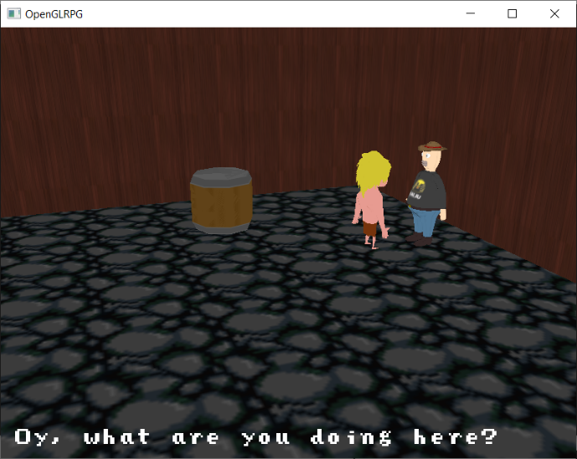

Kuva 54. Lopullinen pelidemo

LÄHTEET

Ammattinetti (2019). *Peliteollisuus.* Ammattinetin www–sivusto. Saatavissa: http://www.ammattinetti.fi/ammattialat/detail/1a2d07830a65344600a33079becd6e88 [viitattu 18.11.2019]

Assimp (2018). *The Open–Asset–Importer–Lib*. Assimpin www–sivusto. Saatavissa: http://www.assimp.org/ [viitattu 13.11.2019]

Blender (2019). *About* Blenderin www–sivusto. Saatavissa: https://www.blender.org/about/ [viitattu 20.11.2019]

Draw.io (2019). Draw.io–nettisovelluksen www–sivusto. Saatavissa: https://about.draw.io/about-us/ [viitattu 24.11.2019]

FileFormat (2019). *Wavefront OBJ File Format Summary* FileFormatin www–sivusto. Saatavissa: https://www.fileformat.info/format/wavefrontobj/egff.htm [viitattu 20.11.2019]

FreeType (2018). *What is FreeType?* FreeTypen www–sivusto. Saatavissa: <https://www.freetype.org/freetype2/docs/index.html> [viitattu 28.10.2019]

Git. (2019). *Git – About Version Control*. Gitin www–sivusto. Saatavissa: [https://git–scm.com/book/en/v2/Getting–Started–About–Version–Control](https://git-scm.com/book/en/v2/Getting-Started-About-Version-Control) [viitattu 22.10.2019]

Github. (2019). *Hello World · GitHub Guides*. Githubin www–sivusto. Saatavissa: https://guides.github.com/activities/hello–world/ [viitattu 22.10.2019]

Github. (2019). *Stb.* Githubin www–sivusto. Saatavissa: <https://github.com/nothings/stb> [viitattu 06.11.2019]

GLFW. (2019). GLFW:n www–sivusto. Saatavissa: https://www.glfw.org/ [viitattu 24.10.2019]

GLM. (2019). *OpenGL Mathematics.* OpenGL Mathematicsin www–sivusto. Saatavissa: https://glm.g–truc.net/0.9.9/index.html [viitattu 17.10.2019]

Gregory, J. (2009). Game Engine Architecture. 1. painos. Wellesley: A K Peters/CRC Press

Learn OpenGL (2014a). *Camera.* Learn OpenGL:än www–sivusto. Saatavissa: https://learnopengl.com/Getting–started/Camera [viitattu 23.11.2019]

Learn OpenGL (2014b). *Core–profile vs Immediate mode.* Learn OpenGL:än www–sivusto. Saatavissa: https://learnopengl.com/Getting–started/OpenGL [viitattu 11.10.2019]

Learn OpenGL (2014c). *Hello Triangle.* Learn OpenGL:än www–sivusto. Saatavissa: https://learnopengl.com/Getting–started/Hello–Triangle [viitattu 31.10.2019]

Learn OpenGL (2014d). *Hello Window.* Learn OpenGL:än www–sivusto. Saatavissa: https://learnopengl.com/Getting–started/Hello–Window [viitattu 28.10.2019]

Learn OpenGL (2014e). *Text Rendering.* Learn OpenGL:än www–sivusto. Saatavissa: [https://learnopengl.com/In–Practice/Text–Rendering](https://learnopengl.com/In-Practice/Text-Rendering) [viitattu 31.10.2019]

Learn OpenGL (2014f). *Textures.* Learn OpenGL:än www–sivusto. Saatavissa: https://learnopengl.com/Getting-started/Textures [viitattu 25.11.2019]

McShaffry, M. ja Graham, D. (2013). Game Coding Complete. 4. painos. Boston: Course Technology PTR.

Mingw. (2019). Minimalist GNU for Windows. MinGW:n www–sivusto. Saatavissa: http://www.mingw.org/ [viitattu 18.10.2019]

Nystrom, R. (2014). Game Programming Patterns. 1. painos. Genever Benning.

OpenAL. (2005). OpenAL 1.1 Specification and Reference. OpenAL–dokumentaatio. Saatavissa: [https://openal.org/documentation/openal–1.1–specification.pdf](https://openal.org/documentation/openal-1.1-specification.pdf) [viitattu 22.10.2019]

OpenGL–tutorial. (2017). *Creating an OBJ file in Blender* Kuva. Saatavissa: http://www.opengl-tutorial.org/beginners-tutorials/tutorial-7-model-loading/ [viitattu 20.11.2019]

OpenGL. (2019). *OpenGL Overview* OpenGL:n www–sivusto. Saatavissa: https://www.opengl.org/about/ [viitattu 28.10.2019]

OpenGL Wiki. (2019). *OpenGL Loading Library* OpenGL–wikin www–sivusto. Saatavissa: https://www.khronos.org/opengl/wiki/OpenGL_Loading_Library [viitattu 24.10.2019]

Shreiner, D., Sellers, G., Kessenich, J. ja Licea–Kane, B. (2013). OpenGL Programming Guide. 8. painos. Boston: Addison–Wesley.

The OpenAL Utility Toolkit. (2006). *OpenAL Utility Toolkit Reference Manual*. www–sivusto. Saatavissa: http://distro.ibiblio.org/rootlinux/rootlinux-ports/more/freealut/freealut-1.1.0/doc/alut.html [viitattu 25.11.2019]

Visual Studio. (2019). Visual Studion www–sivusto. Saatavissa: https://visualstudio.microsoft.com/vs/ [viitattu 24.11.2019]

Visual Studio Code. (2019). *Getting Started* Visual Studio Code:n www–sivusto. Saatavissa: https://code.visualstudio.com/docs [viitattu 20.11.2019]

Wolff, D. (2013). *OpenGL 4 Shading Language Cookbook*. 2. Painos. Birmingham: Packt Publishing.

XAMK. (2019). *Insinööri (AMK), Peliohjelmointi*. Kaakkois–Suomen ammattikorkeakoulun www–sivusto. Saatavissa: https://www.xamk.fi/koulutukset/insinoori-amk-peliohjelmointi/ [viitattu 26.11.2019]

**KUVALUETTELO**

Kuva 1. Singleton –malli 12

Kuva 2. Pelimoottorin ajonaikaiset komponentit (Gregory, 2009, 29.) 13

Kuva 3. Luokkakaavio pelin sisältämistä luokista 14

Kuva 4. Tilakaavio pelin eri tiloista 15

Kuva 5. Luonnos päävalikosta 17

Kuva 6. Luonnos valikosta 18

Kuva 7. GLFW –Ikkunan luonti 20

Kuva 8. OpenGL –rajapinnan piirtoprosessi (Learn OpenGL, 2014) 21

Kuva 9. GLSL –ohjelmointikielen perus–, vektori– sekä matriisitietotyypit (Shreiner et al. 2013, 40) 22

Kuva 10. GLSL –ohjelmointikielen tyyppimääritteet (Shreiner et al. 2013, 46) 22

Kuva 11. Yksinkertainen verteksivarjostin 23

Kuva 12. Yksinkertainen pikselivarjostin 23

Kuva 13. Varjostimen luonti 24

Kuva 14. Varjostinohjelman luonti 25

Kuva 15. Kokonaisluvun asettaminen Shader –luokassa 26

Kuva 16. Kolmion verteksit 26

Kuva 17. Kolmio normalisoiduilla laitekoordinaateilla (Learn OpenGL, 2014) 26

Kuva 18. Vertex buffer objektin luominen ja tiedon lähettäminen sekä kolmion piirtäminen 28

Kuva 19. Element buffer objektin käyttö 29

Kuva 20. Tekstuuri kuutiossa (Wolff, 2013, 119) 30

Kuva 21. Kuvatiedon lataaminen. 31

Kuva 22. Tekstuurin luominen 32

Kuva 23. Neliön määrittely tekstuurikoordinaattien kanssa 32

Kuva 24. Neliön tekstuurikoordinaatit 32

Kuva 25. Teksturoitu kuutio 33

Kuva 26. Verteksivarjostin tekstuureilla 33

Kuva 27. Pikselivarjostin tekstuureilla 34

Kuva 28. Kameran konstruktorifunktio 36

Kuva 29. Roll –, pitch –, ja yaw –rotaatiot 37

Kuva 30. MoveCamera -funktio 38

Kuva 31. UpdateVectors –funktio 39

Kuva 32. Model–matriisin käyttö 40

Kuva 33. Verteksivarjostin ModelViewProjection –matriisien kanssa. 40

Kuva 34. Matriisien vieminen varjostimelle 41

Kuva 35. Mallin vienti Blenderistä obj –tiedostoon (OpenGL –tutorial, 2017) 41

Kuva 36. Kolmiulotteinen malli omalla obj –tiedoston lataajalla 42

Kuva 37. ProcessNode –funktio 43

Kuva 38. Malli assimp –kirjastolla ladattuna 44

Kuva 39. Drawable –luokan määrittely 45

Kuva 40. Drawable –lista pääohjelmassa 45

Kuva 41. Syötteen tarkistus 46

Kuva 42. Character –rakenne 47

Kuva 43. Värien sekoitus päälle 48

Kuva 44. Font –verteksivarjostin 48

Kuva 45. Font –pikselivarjostin 48

Kuva 46. RenderText –funktio 49

Kuva 47. Teksti peliruudulla 49

Kuva 48. Model –luokan Move –funktio 50

Kuva 49. Pelaajan Move –funktion kutsuminen InputHandler –luokassa 50

Kuva 50. RenderEventText –funktio 51

Kuva 51. ShowingText –funktio 52

Kuva 52. CheckForErrors –funktio 53

Kuva 53. StartAudioManager –funktio 54

Kuva 54. Lopullinen pelidemo 55